目 录
《电动汽车检查与维护》项目一 2
《电动汽车检查与维护》项目二 6
《电动汽车检查与维护》项目三 14
《电动汽车检查与维护》项目四 22
《电动汽车检查与维护》项目五 27
《电动汽车检查与维护》项目六 35
《电动汽车检查与维护》项目七 40
《电动汽车检查与维护》项目八 46
《电动汽车检查与维护》项目九................................................................................................52
《电动汽车检查与维护》项目十 59
《电动汽车检查与维护》项目十一 65
《电动汽车检查与维护》项目十二 73
《电动汽车检查与维护》项目十三 78

《电动汽车检查与维护》项目一
客户预约工作页
一、任务描述
汽车维修企业的形象主要是由企业精神、企业效率、企业信誉及经营环境等组成的。良好的企业形象会在公众中得到深刻的认同感和信任感，从而转化为巨大的经济效益。维修业务接待员在客户中的形象就是企业形象的直接反映，是企业的“窗口”代表，其言谈举止、待人接物、服务水平等直接关系到企业形象。
维修业务接待员在接车、估价等过程中所表现出的解决问题和处理问题的能力，直接体现了企业技术水平的高低。在从接车到交车的全过程中，其工作的条理性、周密性和灵活性直接体现了企业服务和管理水平的高低。因此，维修业务接待这个工作至关重要，对从业人员也提出了更高的要求。预约：就是客户与维修企业事先约定时间和地点要处理哪些问题或事情，这也是国际上比较通行的解决这一问题的方法。预约服务不仅对客户，而且对维修企业和维修业务接待人员有很多好处。完成下列问题：
二、任务分析
根据任务描述中车辆的情况明确本次工作任务，并分析完成本次工作任务所需要掌握的知识点。
学习目标：
1.了解预约服务的益处
2.掌握预约服务流程
3.能够独立完成客户预约服务

三、任务资讯
（一）维修接待员（也称服务顾问）的工作内容：
1、引导、受理用户预约及预约准备；
2、负责维修车辆用户的接待工作，包括检查车辆，详细记录，初步对用户车辆进行故障诊断，与用户达成协议，制作任务委托书、估价；
3、将客户维修车辆与维修工单交接给维修车间，负责向维修技师传达用户的想法，描述车辆的故障现象，分配维修工作任务，完成所承诺的维修工作；
4、检查车辆的维修质量；
5、交车：向客户解释维修工作内容和发票，陪同客户结账，送走客户；
6、负责车辆维修后的电话跟踪服务；
7、负责建立、完善用户档案。
（二）预约服务概述：
1.预约对客户的益处
（1）减少非维修等待 ；
（2）服务接待人员与客户接触的时间充分，有利于 ；
（3） 更有保证；
（4）预约可采取 联系方式，并预先告知故障现象，免去客户来回奔波之苦。
2.预约对车辆维修企业的益处
（1）错时服务能保证 和 ；
（2）均衡生产能避免工作拥挤，维修业务的削峰填谷能保证修车时间、交车时间和维修质量；
（3）充分提高企业的场地、人员、设备的 ，提高单车维修收益；
（4）服务的井然有序可减少客户的抱怨，从而提高客户满意度及信任度。
（三）预约服务流程：
预约服务流程分4S店主动预约客户和客户主动预约两种：
整个预约服务的操作步骤共分五步，分别是：预约 、电话预约、 、预约前一日准备、预约当日执行

（四）预约一般通过电话来完成，电话预约的执行要求有哪些？

四、计划决策
（一）各小组学习、思考和讨论解决问题的绘制客户主动预约的服务流程图。

（二）各小组对其他组的工作计划进行互评、教师总结。各小组根据教师和各组的评价进行方案优化。

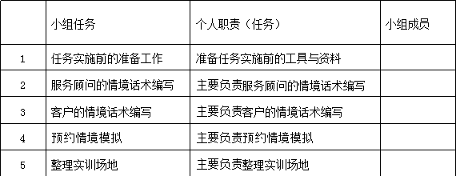

五、任务实施
（一）分组进行客户预约技能训练

判断题 | 下面说法正确的画“√”，错误的画“×”
1. 车辆维修接待是汽车维修企业经营管理中的一个重要的岗位。
2. 客户预约一般通过电话完成。
3. 整个预约服务的操作步骤共分四步，分别是：电话预约、预约确认、预约前一日准备、预约当日执行。
4. 在预约当日准备也不迟。
5. 打电话预约与客户不是面对面，不需要面带微笑。
6. 预约客户时总是以亲切的态度和令人愉快的声音问候客户。
7. 预约服务可提高企业的场地、人员、设备的利用率。
8. 预约服务不能使客户减少非维修等待时间。
9. 预约服务流程分4S店主动预约客户和客户主动预约两种。
10. 预约日期前一日打电话和客户确认到店时间，需根据客户的实际情况及时调整通话技巧。

六、任务总结与评价
1.各小组进行最终的检查和“6S”管理
2.根据实施过程进行总结并完善工作计划
总结内容和改进工作计划：

- 学生填写评价表。
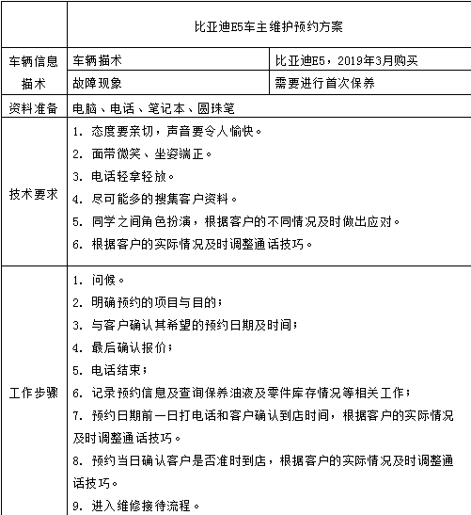


《电动汽车检查与维护》项目二
维修服务接待工作页

一、任务描述
客户来修车，第一步迈进的是业务接待厅，第一个接触的是维修接待（也称服务顾问），因此业务大厅和服务顾问给客户的第一印象至关重要。
企业的维修接待工作对外是车辆维修企业给客户第一印象的窗口，对内是生产车间、配件仓库等联系的生产运作中非常关键的岗位。接待要事先做好充分的准备，要能预测客户对信息、环境、情感等方面的需求，关注到客户的这些需求之后还必须去加以满足。以专业的方式接待客户来增加客户对企业的信心，在熟知本企业能力的基础上设法超越客户的期望。

二、任务分析
根据任务描述中车辆的情况明确本次工作任务，并分析完成本次工作任务所需要掌握的知识点。
学习目标：
1.了解服务顾问具备的基本素质
2.掌握接待服务的内容
3.掌握接待服务的作业管理
4.能够独立完成从接收车辆到验收，交车等各环节的接待服务。

三、任务资讯
（一）服务顾问在工作中必须遵守的道德标准和行为准则，
主要包括 待客、 周到、收费 和保证质量等方面。
服务顾问应具备以下基本素质：
1、文化素质应具有良好的文化程度， 专业或汽车维修专业；
2、业务素质要熟悉国家和行业管理有关的 、法规和政策，对车辆 专业知识有比较全面的了解，具有初步财务知识，懂得车辆维修结算收费流程、车辆维修费用和成本构成等，要有接待客户的技巧（如会开车、会操作计算机、能运用相关软件辅助管理工作）。
3、思想素质要求具备高度的工作责任感和事业心，有良好的职业素养，爱岗 、秉公 、团结 、诚信无欺。

（二）维修接待工作主要包括下列工作内容：
1、接待 ，受理客户的维修项目；
2、与技术部联系，检测诊断、确定 项目；
3、确定维修工期和 、零配件供应方式及价格；
4、做好车辆交接登记，受理客户的附加要求，填写 ，并及时传递到维修车间；
5、负责追加项目和更换零配件同 的联系；
6、负责车 的保管和传递登记手续；
7、负责工期将止与客户联系，一般小修提前 小时，大修提前 天通知客户；
8、负责完工车辆的出场验收和客户 ；
9、负责客户结账、收款工作，按期上报营收统计表；
10、建立客户档案，负责客户的跟踪服务，填写跟踪 表。

（三）维修接待服务：
1、接待准备及基本要求
（1）服务顾问按规范要求检查仪容 。必须穿符合标准的特约店制服，穿戴整齐、仪表端庄、精神饱满、面带 。
（2）准备好必要的 单、工具、材料。
（3）做好环境维护及 。
2、迎接顾客
（1）迅速出迎迎接客户： 问候客户，引导客户停车并 介绍。客户进门后，要认出客户并能迅速给予照顾；客户首次进厂，要记住客户的姓名和容貌。
（2）关注预约客户：主动询问是否是预约客户。
（3）使用标准 语言，恰当称呼顾客，注意接待顺序。
3、环车检查
（1）要当着客户的面铺设 套，即使客户客气的说不用了等话语，也要坚持这样做。
（2）基本信息登记。
（3）环车检查、 划痕、损坏必须当面给客户指出。车内检查，提醒客户取走车内贵重物品。
（4）详细、准确填写环车检查问诊单，并请客户确认 。
4、现场问诊
了解顾客关心的问题，询问顾客的来意，仔细倾听顾客的要求及对车辆故障的描述。
5、故障确认
（1）可以立即确定故障的，向顾客说明车辆的维修 ，根据质量担保规定，向顾客说明哪些维修项目是否属于质量担保范围内的。
（2）不能立即确定故障的，向顾客解释须经全面仔细检查后才能确定。
6、获得并核实顾客及车辆信息
7、确认备品供应情况
8、估算备品及工时费用

（四）维修接待作业管理
1、服务顾问与车间主管交接
2、车间主管向班组长派工
3、实施维修作业
4、作业过程中存在问题
5、自检及班组长检验
6、总检
7、车辆清洗

（五）维修后交车服务的工作有哪些？

四、计划决策
（一）制定方案 ：根据情境导入中的案例，需对客户进行接待服务。教师在组织教学的过程中，根据接待服务流程引导学生制定接待方案，从情境模拟中掌握维修接待服务技能。
 | 比亚迪E5车辆保养维修接待流程
车辆信息描术 | 车辆描术 | 比亚迪E5，2019年3月购买
车辆信息描术 | 故障现象 | 需要进行首次保养
资料准备 | 车内四件套、环车检查问诊单、任务委托书、笔
技术要求 | 1. 态度要亲切端正，声音要令人愉快。  2. 必须穿制服，穿戴整齐、仪表端庄、精神饱满、面带微笑。  3. 同学之间角色扮演，根据客户的不同情况及时做出应对。  4. 根据客户的实际情况及时调整通话技巧。
工作步骤 | 1. 主动迎接、问候顾客，自我介绍。  2. 对车辆进行环车检查，并填写《环车检查问诊单》，让顾客确认签字。  3. 现场问诊，耐心倾听顾客陈述故障现象或维修项目。  4. 故障确认。  5、获得并核实顾客及车辆信息。  6. 确认备品供应情况。  7. 估算备品与工时费用。  8. 预估完工时间。  9. 填写任务委托书，并请顾客签字确认。  10. 安排顾客休息。  11. 服务顾问与车间主管交接，进行车辆维护作业。  12.车辆在维护过程中出现与《任务委托单》不同的地方应及时通过服务顾问与客户协商。  13.交车自检、质检、总检。  14、陪同顾客验车、结算费用。
（二）每组选出一个小组长，小组长根据小组成员任务分工不同，确定不同任务的责任人。小组成员任务的划分可以参考下面的小组任务分配表。
 | 小组任务 | 个人职责（任务） | 小组成员
1 | 任务实施前的准备工作 | 准备任务实施前的工具与资料
2 | 迎接顾客，环车检查、确认故障 | 主要负责迎接顾客，环车检查、确认故障
3 | 确认备品、估算费用与完工时间，填写任务委托书 | 主要负责确认备品、估算费用与完工时间，填写任务委托书
4 | 与车间主管交接，根据车辆状况与客户交接。 | 主要负责与车间主管交接，根据车辆状况与客户交接。
5 | 交车自检、质检、总检，验车，结算费用。 | 主要负责交车自检、质检、总检，验车，结算费用。
6 | 整理实训场地 | 主要负责整理实训场地

五、任务实施
（一）分组进行客户预约技能训练
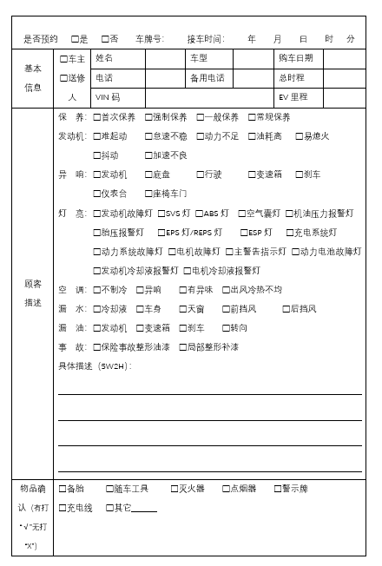

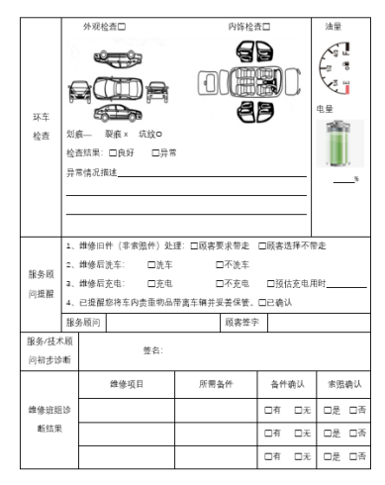

顾客姓名 |  |  | 电话 |  |  |  | 车牌号 |  |  |  |  | 车型
旧件展示 | □带走 □不带走 |  |  | 免费洗车 |  |  | □是 □否 |  |  |  |  | 里程
□ 万公里保养 □一般保养 □钣喷维修
客户报修内容陈述

故障确认及维修建议 |  |  |  |  |  | 所需配件及费用
 |  |  |  |  |  | 配件编号 | 配件名称 |  | 配件费用 |  | 工时费 |  |  |  | 是否更换
 |  |  |  |  |  |  |  |  |  |  |  |  |  |  | □是 □否
 |  |  |  |  |  |  |  |  |  |  |  |  |  |  | □是 □否
 |  |  |  |  |  |  |  |  |  |  |  |  |  |  | □是 □否
 |  |  |  |  |  |  |  |  |  |  |  |  |  |  | □是 □否
 |  |  |  |  |  |  |  |  |  |  |  |  |  |  | □是 □否
 |  |  |  |  |  |  |  |  |  |  |  |  |  |  | □是 □否
 |  |  |  |  |  |  |  |  |  |  |  |  |  |  | □是 □否
 |  |  |  |  |  | 小计
预计交车时间 |  | 年 月 日 点 分 |  |  |  |  |  |  | 预计总费用： 元
服务顾问签字 |  |  |  |  | 技术顾问签字 |  |  |  |  | 客户签字确认

六、任务总结与评价
1.各小组进行最终的检查和“6S”管理
2.根据实施过程进行总结并完善工作计划
总结内容和改进工作计划：

- 学生填写评价表。
判断题 | 下面说法正确的画“√”，错误的画“×”
1. 客户来修车，第一个接触的就是销售顾问。
2. 服务顾问在工作中必须遵守的道德标准和行为准则，主要包括真诚待客、服务周到、收费合理和保证质量等方面。
3. 服务顾问需穿制服，穿戴整齐、仪表端庄、精神饱满、面带微笑。
4. 服务顾问在迎接客户时要主动问候。
5. 铺设四件套即使客户说不需要，也要坚持做。
6. 维修技能作业完成后，直接交班组长检验。
7. 《车辆环检问诊单》填好后，不需要客户签字确认。
8. 客户进行结账时不需要服务顾问陪同。
9. 进店维修的客户都需要建立档案。
10. 维修结束，交车时需当顾客的面取下四件套，放于回收装置中。

《电动汽车检查与维护》项目三
新能源汽车高压安全防护工作页

新能源汽车高压潜在的危害
姓名 班级 日期
任务：1．能正确拆装新能源汽车高压部件；
2. 能执行新能源汽车安全操作规程。
工具和材料：新能源汽车，高压防护工具
描述发动机或车辆型号：吉利帝豪电动汽车
操作过程：
- 按安全操作规程正确拆装新能源汽车高压部件
- 完成课后作业
（1）阐述人体电阻的阻值大小。
（2）分析下图2-16四种不同情况的触电关系。
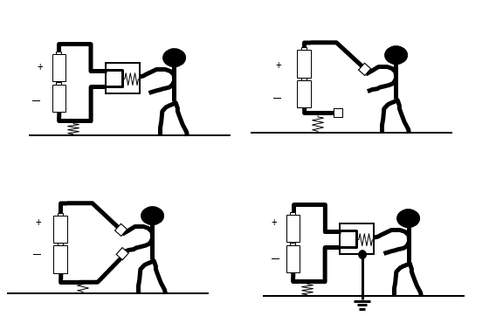
a）与高压电池的正负极直接接触 b）与高压电池的正极直接接触

c) 与漏电高压装置接触 d )增加一条地线
图2-16 触电关系预测
项目 | 是否触电 | 原因
a）
b）
c)
d )

- 使用电动汽车时，应注意那些的高压危害及防护内容？

- 什么是IP防护等级系统？

- 新能源涉水时的注意事项。

- 雨天电动汽车充电的注意事项？

- 电动汽车和混动汽车哪些地方有安全标识？

新能源汽车高压安全防护工作页

触电急救措施
姓名 班级 日期
任务：1.掌握紧急断电；
2.实施心率复苏法。
工具和材料：模拟的触电现场
操作过程：

1.切断事故的回路
若导线落在触电者身上，可用干燥的木棒、竹竿挑开导线，如图2-13所示。
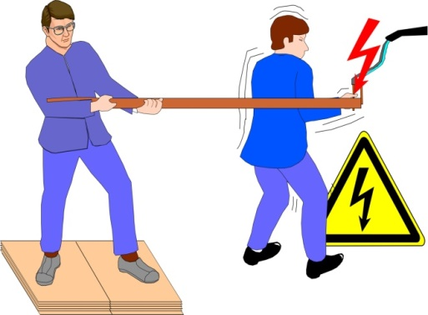
- 戴绝缘手套。
- 采用干燥绝缘木杆。
- 穿绝缘鞋。
- 站在绝缘板上。
（5）远离触电者。
挑开高压线
无法切断电源时，可以用绝缘的电工钳或干燥的木柄斧头或其他绝缘利器将电源切断。若身边没有工具时，救援者最好戴上橡皮手套，穿像胶鞋等，拉开跌开式熔断器或高压保险开关。

2．紧急救助
触电者脱离电源后若意识丧失，救助者应立即进行抢救。使伤者仰卧在平地或木板上，头向后仰，解开影响呼吸的上衣领口和腰带，如图所示。
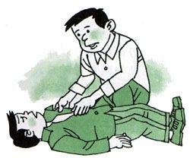
让触电者平躺

（1）先要判断患者意识
大声地呼叫他，或者摇摇他，看是否有反应。凑近他的鼻子、嘴边，感受是否有呼吸。如图2-17所示，摸摸他的颈动脉，看是否有搏动，切忌不可同时触摸两侧颈动脉，容易发生危险。
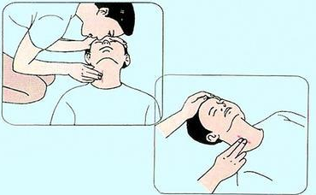
判断脉搏

（2）开放气道
将患者置于平躺的仰卧位，昏迷的人常常会因舌后坠而造成起到气道堵塞，如图2-18所示，这时施救人员要跪在患者身体的一侧，一手按住其额头向下压，另一手托起其下巴向上抬，标准是下颌与耳垂的连线垂直于地平线，这样就说明气道已经被打开。
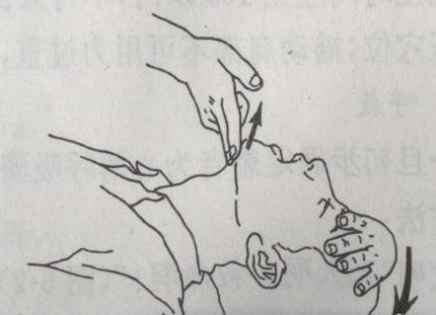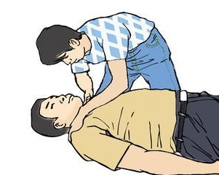
开放气道

（3）人工呼吸
如患者无呼吸，立即进行口对口人工呼吸两次，然后摸颈动脉，如果能感觉到搏动，那么仅作人工呼吸即可。防止细菌感染，（采用接口套，用酒精消毒）。如图2-19，施救者一手捏住患者鼻子，大口吸气，屏住，迅速俯身，用嘴包住患者的嘴，快速将气体吹入。与此同时，施救者的眼睛需观察患者的胸廓是否因气体的灌入而扩张，气吹完后，松开捏着鼻子的手，让气体呼出，这样就是完成了一次呼吸过程。每分钟平均完成12次人工呼吸。
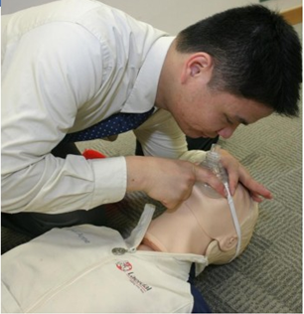
人工呼吸

（4）胸外心脏按压
如果患者一开始就已经没有脉搏，或者人工呼吸进行一分钟后还是没有触及，则需进行胸外心脏按压。施救者先要找到按压的部位。如图2-20所示，沿着最下缘的两侧肋骨从下往身体中间摸到交接点，叫剑突，以剑突为点向上在胸骨上定出两横指的位置，也就是胸骨的中下三分之一交界线处，这里就是实施点。施救者以一手叠放于另一手手背，十指交叉，将掌根部置于刚才找到的位置，依靠上半身的力量垂直向下压，胸骨的下陷距离约为4～5厘米，双手臂必须伸直，不能弯曲，压下后迅速抬起，频率控制在每分钟80～100次。
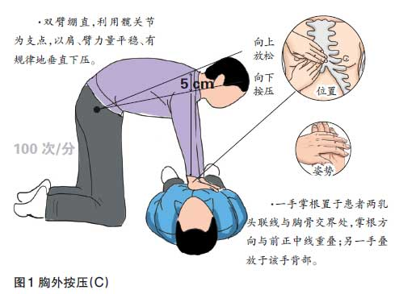
胸外按压
注意事项：必须控制力道，不可太过用劲，因为力道太大容易引起肋骨骨折，从而造成肋骨刺破心肺肝脾等重要脏器。老人的骨质本身就脆，更要加倍注意。

（5）触电者有知觉的处理
触电者如果没有失去知觉，要使他保持冷静，解除恐惧，不要让他走动，以免加重心脏负担，并及时请医生检查诊治。有些失去知觉的触电者，在苏醒后会出现突然狂奔的现象，这样可能会造成二次伤害的严重后果，抢救者必须注意。

（6）皮肤烧伤的处理
在电进入和穿出的伤口处使用微温的水处理伤口，而不是冷水，待冷却后涂少量的抗菌或烧伤药膏，以防止创面污染。同时使伤者保持仰卧位，脚和腿抬高。

新能源汽车安全操作规程工作页

初步认识新能源汽车高压部件
姓名 班级 日期
任务： 1．初步认识纯电动汽车高压部件；
2．初步认识混合动力汽车高压部件。
工具和材料：纯电动汽车，混合动力汽车
描述发动机或车辆型号：吉利帝豪电动汽车
操作过程：1.认识两种汽车的高压部件 2.完成作业：
- 简述混合动力汽车高压部件，按照顺序填入表格内。
高压部分各元件名称 | 作用

- 简述纯电动汽车高压部件，按照顺序填入表格内。
高压部分各元件名称 | 作用
3.简述切断事故回路的两种方法。

- 完成学习心得，记录各个高压部件所在的位置及其功能。

新能源汽车安全操作规程工作页

高压系统断电安全操作
姓名 班级 日期
任务：1.熟练掌握断开维修开关的步骤
2.掌握电动汽车操作规范原则
工具和材料：新能源汽车
描述发动机或车辆型号：吉利帝豪电动汽车

操作过程：

一、维修开关及操作使用

（1）维修开关的位置

（2）断开维修开关的步骤。
1）启动按钮打到OFF档，等待5min。
2）拔下紧急维修开关。
3）断开12V蓄电瓶负极。
4）检修高压系统前应使用万用表测量整车高压回路，确保无电。

二、电动汽车操作规范原则
（1）熟悉电路
（2）有效防护
（3）小心谨慎
- 标准操作

完成课后作业 ：

1.电动汽车高压防护的措施有哪些？

2.简述断开维修开关的步骤

3.怎么使用安全防护用品

新能源汽车安全操作规程工作页

电动汽车高压安全操作规范
姓名 班级 日期
任务：1.掌握必备工作的使用方法。
2.掌握整车静态调试。
工具和材料：新能源汽车，高压防护工具
描述发动机或车辆型号：比亚迪新能源汽车
操作过程：
- 必备防护措施及工具
必备防护措施及工具如表2-1所示。
表2-1 必备防护措施及工具表
工具名称 |  | 用途描述
高压危险警示牌 | 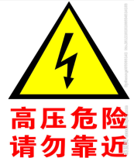
绝缘手套（绝等级为1000V/300A以上） | 
皮手套 | 
绝缘鞋 | 
防护眼镜 | 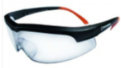
绝缘帽 | 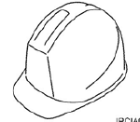
绝缘表 | 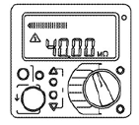
绝缘工具 | 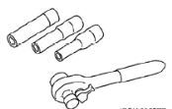 | 拆除及安装高压部件使用
- 整车静态调试
- 连接好所有高、低压线路(不包括低压蓄电池负极桩头)，最后在闭合低压蓄电池负极桩头时，需采用“试火”方式进行，然后将钥匙置于ON挡。
检查如下步骤：用万用表量取电池总正和电池总负之间的电压值，数值是否在动力电池的标称电压值范围内，确认总正总负是否有反接现象。用万用表量取低压蓄电池的端电压，电压值是否达到13.8V以上；若低于13.8V，可判定为DC/DC故障，或DC主电源线未正常连接，需进行故障排除。
（2）更换高压保险时，应等待保险安装座两端电压(电容电压，无论高压是否上电都有可能存在)降低到20V以下才可以进行。
（3）更换高压部件时，高压连接器连接前，应在高低压连接器均断开状态下，检查高压线束插头正负极之间有无存在电容电压，确认无电压后进行连接。
（4）以上项目检测不合格，必须整改至合格，否则不能进行下一步调试。

完成课后作业：
1.调试前的准备工作有？

- 简述整车静态调试的步骤

《电动汽车检查与维护》项目四
动力电池及动力电池管理系统检查保养工作页
一、任务描述
王先生驾驶着自己的吉利帝豪450行驶在起伏不平的道路时不小心磕碰到底盘了，不知道动力电池是否会受影响，便到4S店进行咨询。为了确保车辆的正常行驶，售后顾问建议及时检查动力电池是否存在故障或安全隐患。作为4S店的一名技师，在接到这个任务后，应该如何做好动力电池的检查与维护？。完成下列问题：
- 面对的是什么类型车辆？你在任务中的角色是什么？工作任务是什么？

二、任务分析
根据任务描述中车辆的情况明确本次工作任务，并分析完成本次工作任务所需要掌握的知识点。
学习目标：
1. 掌握动力电池系统组成与类型
2. 了解动力电池外部特征与电气接口
3. 能够正确进行高压断电
4. 能够正确对动力电池拆装与检测

三、任务资讯
（一）动力电池系统是新能源汽车纯电行驶的能量来源，它为整车驱动和其它用电器提供电能。
动力电池系统主要由 、 、
等组成。
（二）动力电池类型
目前动力电池可以分为 电池、 电池、
电池等：
如今，在售新能源汽车配备的锂电池主要有 锂电池及 锂电池两种。
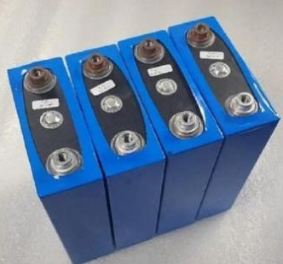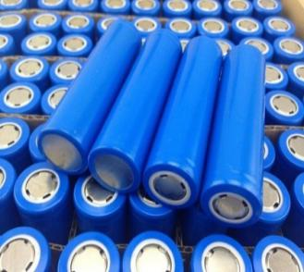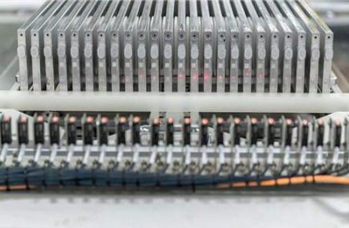
电池 电池 电池
比亚迪利用磷酸铁锂电池的安全性较高的特征，颠覆性地从电池物理形态上进行创新，把电池做成了刀片状。
（三）动力电池的电气接口：
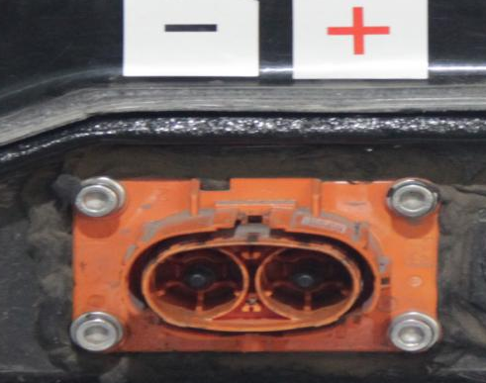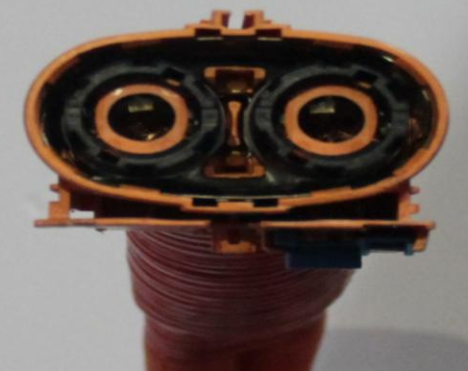
高压互锁电路是一种低压电路，在被断路时向控制模块发出信号，断开高压电路。新能源汽车基本都会在整车的关键连接部件上都使用高压互锁电路，比如在高压电缆连接插头处或保护盖上有高压互锁电路。这样做的目的是确保在高压系统某部分被断开或暴露的情况下，车辆高压系统能够立刻断开（READY 为 OFF）。有些车辆还会采用这样的设计：只有互锁电路断开，同时车辆以小于每小时几英里的速度行驶或者停车时，汽车才会断电。
（四）高压断电：
高压断电的步骤：
第1步：
第2步：
第3 步：
第4步：
（五）动力电池的保养
动力电池的保养作业是为了保证其性能的可靠性而进行的工作，通常分为日常的常规保养和周期性的强制保养。
动力电池的常规保养作业项目不需要拆卸动力电池，也不需要开盖检查。
动力电池保养的工作内容：

四、计划决策
（一）各小组学习、思考和讨论解决问题的具体工作计划，考虑时间、工具和物料并将流程图画在下面空白处，接下来各组派出代表陈述本组的工作方案。
 | 小组任务 | 个人职责（任务） | 小组成员
1 | 任务实施前的准备工作 | 准备任务实施前的设备、工具、耗材
2 | 新能源汽车高压断电 | 主要负责新能源汽车高压断电
3 | 断开动力电池高低压线束插头并验电 | 主要负责断开动力电池高低压线束插头并验电
4 | 拆卸动力电池 | 主要负责拆卸动力电池
5 | 检测动力电池绝缘性 | 主要负责检测动力电池绝缘性
6 | 检测维修开关及动力电池互锁 | 主要负责检测维修开关及动力电池互锁
五、任务实施
（一）依据制定的方案进行实施，并填写任务单
 | 依据实训车辆的实际情况详细填写
 | 动力电池的检测
 | 动力电池外观检查 | □表面划痕 □泄漏 □水浸泡痕迹
 | 动力电池正极与外壳之间的绝缘电阻 |  | 动力电池负极与外壳之间的绝缘电阻
 | 动力电池互锁电阻 |  | 维修开关正负极电阻
 | 维修开关互锁电阻
1、判断题（下面说法正确的画“√”，错误的画“×”）
（1）铅酸蓄电池发展悠久，技术成熟，被广泛应用在新能源汽车的动力电池组中。
（2）镍氢电池具有“记忆效应”，即电池在循环充放电过程中容量会出现衰减，而过度充电或放电，都可能加剧电池的容量损耗。
（3）目前，越来越多的传统式混合动力汽车、几乎所有的插电式与纯电动汽车都采用的是锂离子电池
（4）在售新能源汽车配备的锂电池主要有磷酸铁锂电池及三元锂电池两种。
（5）刀片电池是三元锂电池在物理形态上进行的创新。
2、选择题
- 新能源汤车的（ ）被安装在车辆底盘的下面，并且只能从底盘下面取出。
A、电机 B、动力电池 C、DC-DC D、车载充电机
（7）下列哪种类型的电池有“记忆效应”。（ ）
A、镍金属氢化物电池 B、磷酸铁锂电池 C、三元锂电池 D、刀片电池
（8）使用高压绝缘测试仪检测高压绝缘电阻时需要（ ）握住测试笔。
A、单手 B、双手 C、都行 D、没有要求
（9）在车辆点火开关关闭情况下，对动力电池检测之前需进行高压下电，首先要做的是（ ）。
A、断开低压蓄电池负极 B、断开动力电池高压插头 C、断开动力电池低压控制插头 D、没有要求
（10）在车辆下电时，首先断开低压蓄电池负极，并对其负极进行绝缘保护，然后需等候10分钟以上，目的是（ ）。
A、给工作人员穿防护用品留时间 B、让车辆内部的大容量电容彻底放电
C、让车辆内部的大容量电感彻底放电 D、以上都是

六、任务总结与评价
1.各小组进行最终的检查和“6S”管理
2.根据实施过程进行总结并完善工作计划
总结内容和改进工作计划：

- 学生填写评价表。
评估内容 | 评分标准 | 完成情况
1.能时刻注意操作的安全事项与正确性 | 10
2.能够按照规范进行任务实施 | 10
3.能够积极完成本职工作 | 10
4.能够正确完成新能源汽车高压断电 | 10
5.能够正确对动力电池进行验电 | 10
6.能够正确检测动力电池绝缘性 | 10
7.能够正确检测维修开关 | 10
8.能够正确安装动力电池 | 10
9.能够独立完成实训结果项目表的填写 | 10
10.能够在实训中体现出团队合作精神 | 10

《电动汽车检查与维护》项目五
驱动电机及电机控制器的检查保养工作页
一、任务描述
近期，吉利4S店举行到店，免费检测活动，李先生的帝豪EV450应邀回店参加免费检查活动。此时需要你作为维修人员协助技师按照规范程序，对车辆举行夏季常规检查活动中驱动电机的检查与维护项目。完成下列问题：
1.面对的是什么类型车辆？你在任务中的角色是什么？工作任务是什么？

二、任务分析
根据任务描述中车辆的情况明确本次工作任务，并分析完成本次工作任务所需要掌握的知识点。
学习目标：
1. 了解高压电驱动系统的主要组成部件
2. 了解驱动电机的类型
3. 掌握电机的检查与保养的内容
4. 能够正确对电机进行检查与保养

三、任务资讯
（一）高压电驱动系统的主要组成部件：
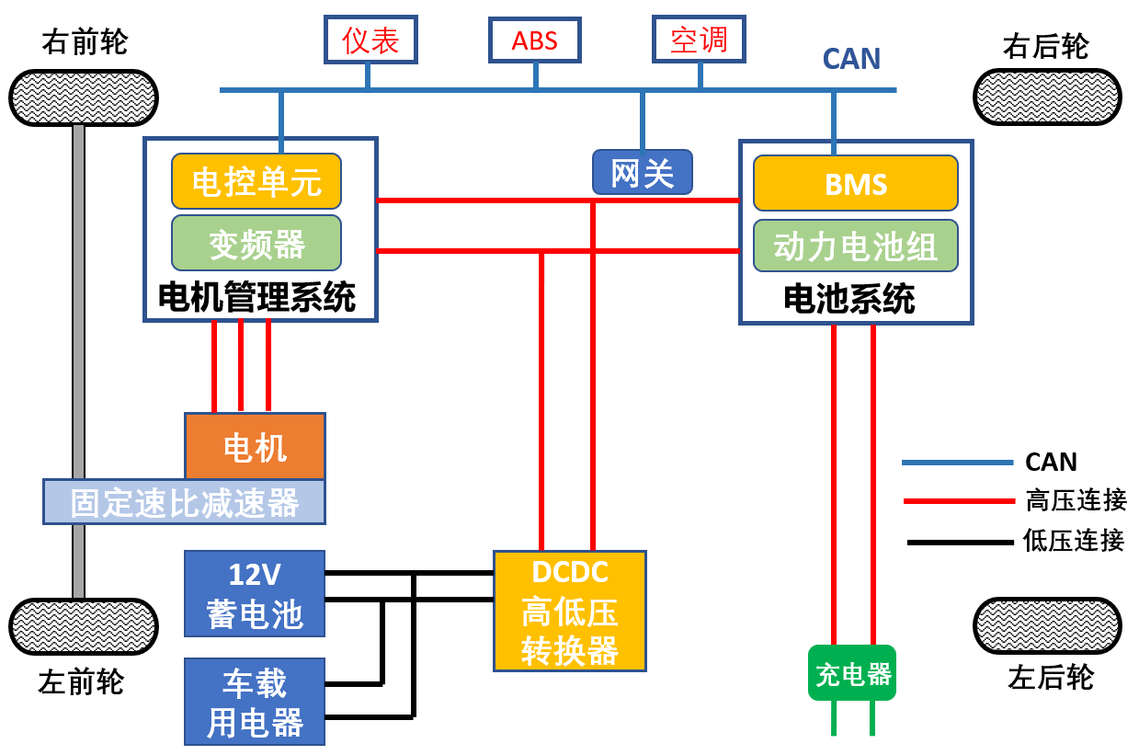
高压电驱动系统通常都由如图所示几个部件组成。
（1）变频器：变频器是实现动力电池组与电机间的直流电与交流电的转换，从而将电池组的电流导向汽车电机为其供电，以及在制动回收时控制电机感应电流向电池组充电。
（2）电机：电机的功能是驱动汽车并给动力电池组充电(制动回收)。
（3）DC-DC转换器：是将 电转换成 电，从而为汽车的低压电器供电，为12V辅助电池充电，代替了传统汽车上
的功能。
（4）12V辅助电池：是为汽车 电路和 电路供电。尤其在汽车上电（READY为ON）时，需12V辅助电池首先供电给低压控制电路，从而开启高压系统部件。
对于带有充电系统的电动汽车（如插电式混合动力汽车或纯电动汽车），它的电驱动系统还需要配有充电接口和充电控制器，以连接电池组与外部充电接口充电。

（二）驱动电机
新能源电动汽车主要由 系统、 系统和整车
系统三部分构成，
其中的电机驱动系统是直接将 能转换为 能的部分，电机的能耗直接决定了固定电池容量情况下的续航里程，因此，是电动汽车的主要性能指标之一。
电动发电机（通常被简称为电机）有如此称谓的原因是因为它可以既作为电动机运作（由新能源汽车的动力电池组供能），也作为发电机工作（产生电流，为汽车的电池组充电）。
（三）电机的类型
目前应用于新能源汽车的驱动电机主要包括 电机、交流 电机、 电机和 磁阻电机。
其中美国以异步电机为主流电机，我国主要采用永磁 电机。
在特斯拉敞篷车（Tesla Roadster）和Model S纯电动汽车主要应用
电机。
永磁同步电机主要应用于体积小，且速度、操控性能要求较高的电动 领域，部分中小型客车亦开始尝试使用永磁电机作为驱动源。
目前，新能源汽车所使用的电机以交流感应（异步）电机和永磁同步电机为主。
（四）驱动电机的冷却系统
驱动电机的冷却方式有 冷和 冷两种，其中风冷的散热主要依靠驱动电机上散热片与气体流动来达到散热的目的。水冷系统则依靠冷却液在散热器、水管、驱动电机水套中流动进行散热。
（1） 汽车冷却液种类较多，如甲醇、乙醇、乙二醇、丙二醇、丙三醇等，国内95%以上使用 的水基型防冻液，它的特点是防冻、沸点高，挥发性小，粘度适中并且随温度变化小，热稳定性好。
（2） 冷却液的更换
一般冷却液必须 年更换，因为冷却液的有效期为 年，过期的冷却液会造成驱动电机机体腐蚀，严重时会造成损伤。
（3）冷却液的选用
冷却液的基本指标是 点与 点。通常情况下，选用的冷却液的冰点一般要低于当地最低气温10度以上，以备天气突变。
（五）驱动电机的检查与保养
对驱动电机的保养主要从清洁、紧固、检查、补充、绝缘等方面进行。
1、表面清洁：将电机表面、电机线缆等处的污垢清理干净，注意不可以用湿布或高压水枪进行清洁，要用压缩空气吹干净。
2、紧固工作：紧固电机的固定螺栓与附件线束等。
3、检查工作：将车辆举升至合适的位置，目测驱动电机底部，检查电机外观有无磕碰、划伤、损坏、锈蚀等现象。
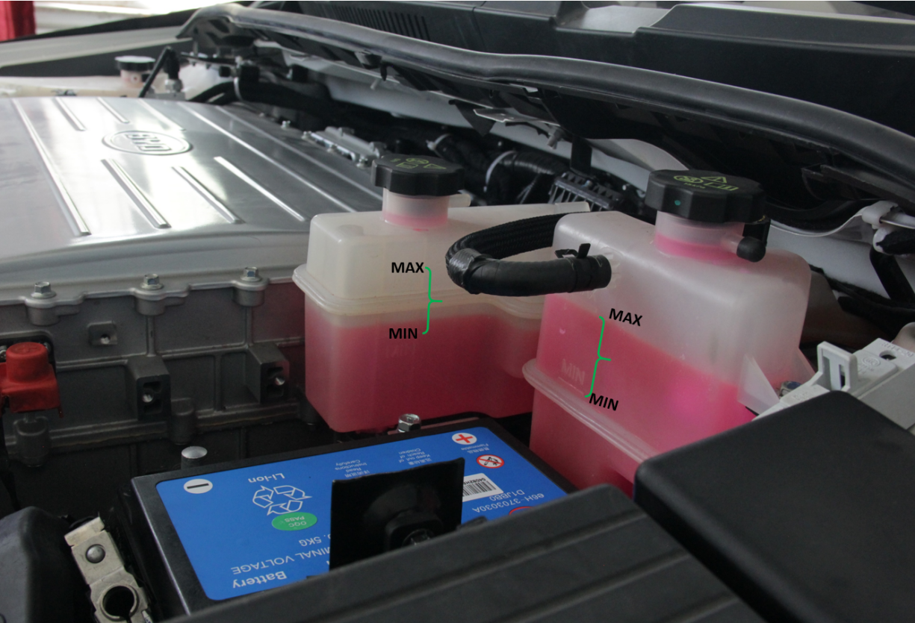
4、补充冷却液（防冻液）：检查电机的冷却液液位应处于MIN与MAX刻线之间，如图所示。若液位低于MIN刻线，则用专用工具对冷却系统进行加压密封测试，查找有无泄漏部位，若无泄漏则补充冷却液，建议补充至MAX刻线附近。若有泄漏部位则需要采取相应的维修方法进行维修。
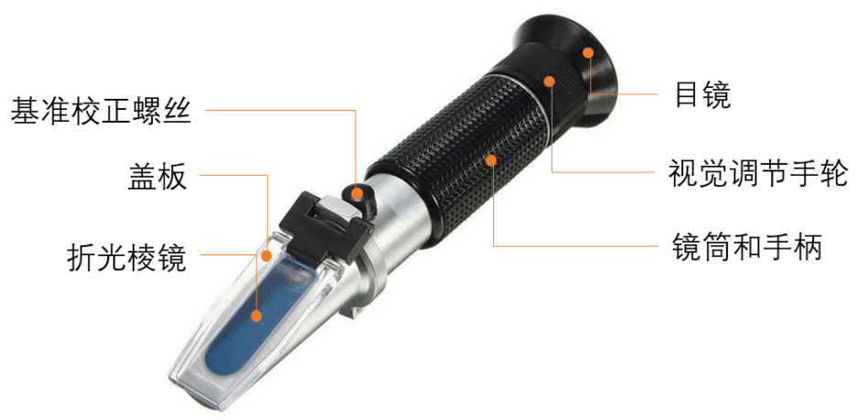
（六） 手持式折射冰点仪
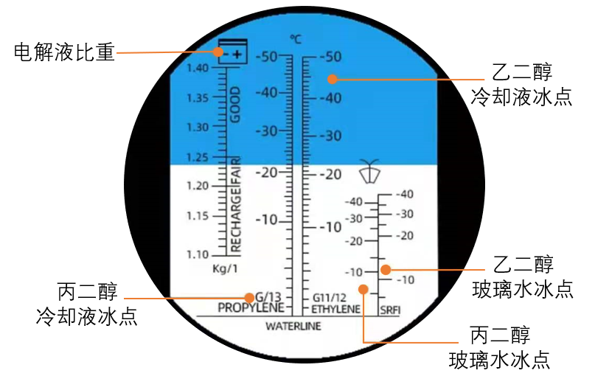

四、计划决策
（一）各小组学习、思考和讨论解决问题的具体工作计划，考虑时间、工具和物料并将流程图画在下面空白处，接下来各组派出代表陈述本组的工作方案。
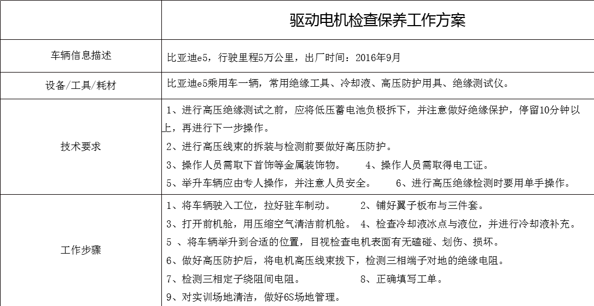

五、任务实施
（一）依据制定的方案进行实施，并填写任务单
检查保养项目 | 检查结果 |  | 结果判断
电机外观目视检查 | □磕碰 □划伤 □损坏
冷却液液位 | □液位正常
冷却液液位 | □液位低于MIN刻线。  根据情况进行以下操作：  □检查冷却系统是否有泄漏，若无泄漏补充冷却液。  □若有泄漏，找出泄漏部位进行维修。泄漏部位是：
检测电机三项定子的绝缘性能 | U相对地绝缘电阻
检测电机三项定子的绝缘性能 | W相对地绝缘电阻
检测电机三项定子的绝缘性能 | V相对地绝缘电阻
检测三相绕阻的阻值 | U-V相
检测三相绕阻的阻值 | U-W相
检测三相绕阻的阻值 | V-W相

六、任务总结与评价
1.各小组进行最终的检查和“6S”管理
1、判断题（下面说法正确的画“√”，错误的画“×”，每题10分，共50分）
（1）电动汽车的12V辅助电池起动并供电给控制电路以及动力电池的接触器。
（2）变频器是实现动力电池组与电机间的直流电与交流电的转换，从而将电池组的电流导向汽车电机为其供电。
（3）驱动电机是指将电能转换成机械能为车辆行驶提供驱动力或将机械能转化成电能的装置。
（4）DC-DC转换器是将低压电直流电转换成高压直流电 。
（5）电机与底盘接地件应绝缘。
2、选择题（每题10分，共50分）
（1）下列不属于高压部件的是（ ）。 A、驱动电机 B、动力电池 C、DC-DC D、低压蓄电池
（2）混合动力汽车和纯电动汽车使用许多类似的传动系统部件，包括（ ）。
A、12V辅助电池、动力电池组、12V起动器
B、动力电池组、变频器、内燃机
C、动力电池组、变频器、电动发电机、 DC-DC转换器
D、动力电池组、变频器、交流发电机、DC-DC转换器
（3）混合动力汽车或纯电动汽车12V辅助系统的DC-DC转换器（ ）。
A、用于替代传统汽车的交流发电机 B、有许多可动部件 C、总是位于汽车动力电池组旁边
D、用于逐步升高汽车12V辅助电池的电压
（4）混合动力汽车或纯电动汽车的12V辅助电池（ ）。
A、在汽车上电时，供电给电动汽车的控制电路
B、在汽车上电时，供电给电动汽车的动力电池继电器
C、A和B D、为汽车的动力电池组充电
（5）我国混合动力汽车或纯电动汽车使用最多的驱动电机类型是（ ）
A、交流感应（异步）电机 B、直流电机 C、永磁同步电机 D、开关磁阻电机
2.根据实施过程进行总结并完善工作计划
总结内容和改进工作计划：

- 学生填写评价表。
序号 | 考核量化指标 | 分值 | 学生得分
1 | 能时刻注意操作安全
2 | 能时刻注意自我的人身保护
3 | 在实训中能与小组成员很好的协作
4 | 能很好的完成实训前的准备工作
5 | 能很好的完成前机舱内部清洁
6 | 能很好的完成电机外观检查
7 | 能很好的完成冷却液液位检查
8 | 能很好的完成电机绝缘检查
9 | 能很好的保持实训场地6S标准
10 | 能够完成实训工单的填写

《电动汽车检查与维护》项目六
充电系统的检查保养工作页
一、任务描述
今晨某新闻报道新能源汽车已经广泛投入使用，某些小区已在路边车位全面安装了纯电动汽车充电桩。假如你在现场，该如何进行充电？在今后的用车生活中如何规范充电？
新能源汽车，特别是纯电动汽车的充电技术，最关键的问题是如何能实现高效率的快速充电。这关系到充电器的容量和性能、电网的承载能力和动力电池的承受能力等。目前，根据不同的汽车动力电池电压和容量、充电速度要求，以及电网供电容量等因素的考虑，固定充电器的容量一般在15~100kW，输出电压一般为50~500V。车载充电器容量则在3kW左右。
二、任务分析
根据任务描述中车辆的情况明确本次工作任务，并分析完成本次工作任务所需要掌握的知识点。
学习目标：
1.了解慢充与快充模式的充电系统组成、原理。
2. 掌握慢充与快充模式充电系统的充电口及其各端子的含义
3. 能够正确检查充电枪、充电口，并能充电口绝缘性能检测。
4、能够正确检查车载充电机外观、线束、冷却管路，并能检测其绝缘性能与工作状态。

三、任务资讯
（一）新能源汽车充电的基本概念：
1.新能源汽车充电系统是由 、 、 、 、
、 、 这7个部分组成的。
2.充电桩可分为 、 ，通常电动汽车充满电需要 小时。
3.车载充电机实质上是连接 和 之间的功率转换接口。

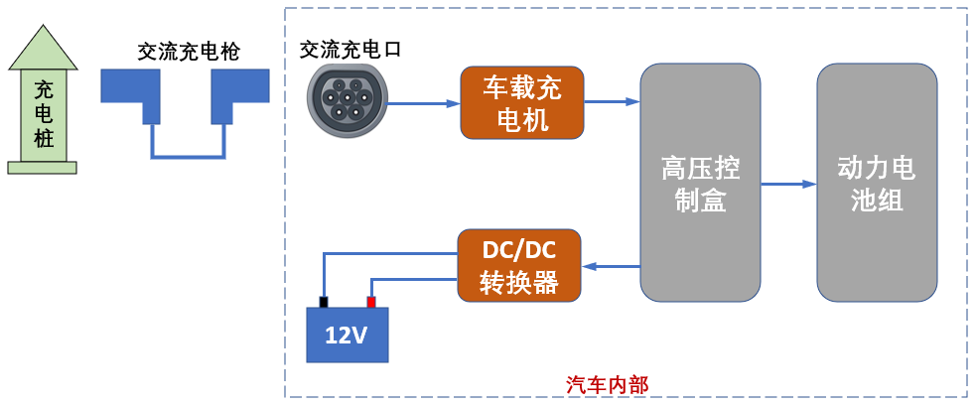
（二）连一连：
将化学能直接转化为电能的一种装置
动力电池

为电动汽车提供高压直流电
高压控制盒

完成动力电池的输出及分配
低压蓄电池

含快充和慢充，高压系统通常使用橙色警示电缆，且具有有效的绝缘和防止电感辐射性能。
DC-DC

作用相当于传统汽车的发电机，将动力电池高压电转化为低压电给蓄电池及低压系统供电。

线束

（三）探究不同模式下的充电特点：
项目 | 优点 | 缺点
1.慢充充电模式
2.快速充电模式
3更换电池模式

（四）DC-DC参数（以吉利帝豪EV450为例）：
额定功率
额定输入电压
输入电压范围
输出电压范围
使能控制电压
工作温度
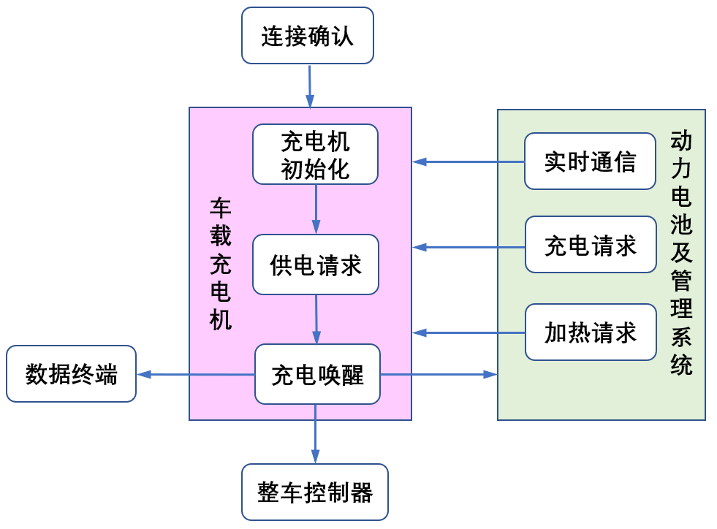
（五）慢充模式充电系统原理

- 计划决策
（一）各小组学习、思考和讨论解决问题的具体工作计划，考虑时间、工具和物料并将流程图画在下面空白处，接下来各组派出代表陈述本组的工作方案。
 | 充电系统检查与保养工作方案
车辆信息描述 | 比亚迪e5，行驶里程5万公里，出厂时间：2016年9月
设备/工具/耗材 | 比亚迪e5乘用车一辆，常用绝缘工具、高压防护用具。
技术要求 | 1、自觉执行6S管理。  2、严格执行汽车保养设备和工具的安全操作规范。  3、进行高压部件检查时，需先断开蓄电池负极，进行高压断电后再操作。  4、进行高压部件检查时要带好安全防护用具。
工作步骤 | 1、将车辆驶入工位，拉好驻车制动。  2、铺好翼子板布与三件套。  3、检查充电枪与充电口，并检测充电口的绝缘性能。  4、用高压空气清洁车载充电机表面。  5、检查高低压线束与插头。做好安全防护用具后检查高压线束插头。  6、检查车载充电机风扇。  7、检查车载充电机冷却系统。  8、检查车载充电机的绝缘性能。  9、检查车载充电机工作状态。  10、清理实训场地，保持6S标准。
五、任务实施
（一）依据制定的方案进行实施，并填写任务单。：
检查项目 | 检查结果
检查充电枪与充电口 | □完好 □烧蚀 □锈蚀
交流充电枪 | CP-PE | 电压：
交流充电枪 | CC-PE | 电阻：
直流充电口绝缘性能检测 | L-PE | 绝缘电阻：
直流充电口绝缘性能检测 | N-PE | 绝缘电阻：
交流充电口绝缘性能检测 | DC+-PE | 绝缘电阻：
交流充电口绝缘性能检测 | DC--PE | 绝缘电阻：
检查车载充电机外部 | □完好 □磕碰 □变形 □损坏
检查车载充电机风扇 | □灵活自如 □有卡滞 □档风圈有异物
检查车载充电机冷却管路 | □无泄漏 □有泄漏
检查车载充电机的工作状态 | 充电线连接指示灯：□亮 □不亮  充电信息表：□显示 □不显示
检查车载充电机的绝缘性能 | L-地 | 绝缘电阻：
检查车载充电机的绝缘性能 | N-地 | 绝缘电阻：
检查车载充电机的绝缘性能 | D+-地 | 绝缘电阻：
检查车载充电机的绝缘性能 | D- -地 | 绝缘电阻：

六、任务总结与评价
1.各小组进行最终的检查和“6S”管理
2.根据实施过程进行总结并完善工作计划
总结内容和改进工作计划：

1、判断题 | 下面说法正确的画“√”，错误的画“×”（每题10分，共50分）
（1）直流充电是属于慢速充电。
（2）充电电流越大越好。
（3）慢充可以延长电池寿命。
（4）车载充电器的功能是将输入的直流电转换成交流电输出，为动力电池充电。
（5）交流充电枪与车辆完全连接后，在仪表上充电线连接指示灯点亮。
2、选择题（每题10分，共50分）
（1）在慢速充电系统中，将交流转变为直流电的部件是（ ）。
A、充电枪 B、整车控制器 C、车载充电机 D、电池管理器
（2）快速充电的电流是（ ）。 A、直流 B、交流 C、都可以 D、都错误
（3）车载充电机用于（ ）充电模式。 A、快充 B、慢充 C、都可以 D、都错误
（4）快充和慢充采用的方法是（ ）。
A、恒流-恒压充电 B、恒流-变压充电 C、变流-恒压充电 D、变流-变压充电
- 在充电口CC端子的含义是（ ）。
A、充电连接确认 B、保护接地 C、交流电源 D、中线
- 学生填写评价表。

《电动汽车检查与维护》项目七
DC-DC转换器的检查保养工作页
一、任务描述
纯电动汽车的电源分为主电源和辅助电源。主电源为驱动汽车行驶的高压电源。辅助电源是为车辆各种仪表、控制系统等低压电器提供电能的直流低压电源。DC-DC转换器是在车辆启动后将动力电池输入的高压直流电转换成低压12V直流电向蓄电池充电，同时向车上低压用电设备供电的部件。DC-DC转换器替代了传统燃油车上的交流发电机，和蓄电池并联给各用电器提供低压电源，DC-DC的输出标称直流电压为13.5-14V。
高先生的一辆吉利EV450电动汽车已经行驶了10000KM，根据厂家的需要对车辆进行维护，在维护过程中需要对DC/DC变换器进行定期检查与维护，请你利用本学习任务所学知识，根据现场工作管理规范，作为工作人员完成高先生电动汽车变换器的维护工作？
完成下列问题：
- 面对的是什么类型车辆？你在任务中的角色是什么？工作任务是什么？

二、任务分析
根据任务描述中车辆的情况明确本次工作任务，并分析完成本次工作任务所需要掌握的知识点。
学习目标：
1. 掌握DC-DC转换器的功能与结构。
2. 了解DC-DC的变换原理。
3. 能够正确对DC-DC进行检查保养。

三、任务资讯
（一） DC-DC转换器主要用于降压和升压控制功能，安装在前机舱内。
DC-DC转换器将动力电池的高压电转换成 V电源。DC-DC在主接触器吸合时工作，输出的 V电源供给整车用电器，并且在低压电池亏电时给其 电。

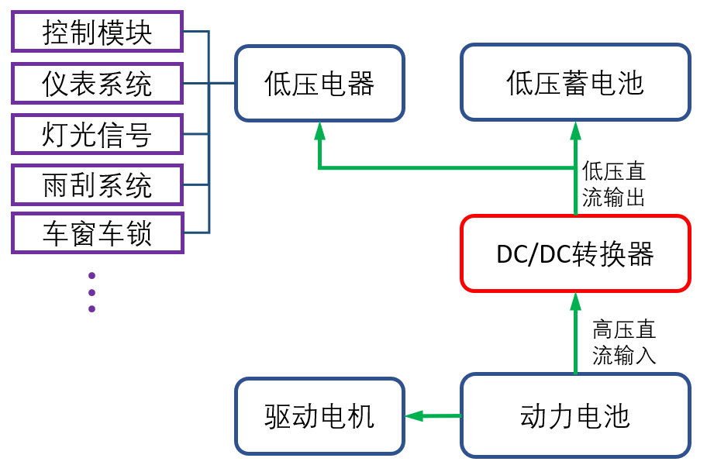
升压：
当动力电池电量不足时，DC-DC将电机发电机发出的电供给整车低压用电器后多余的量升压后给 电池充电。
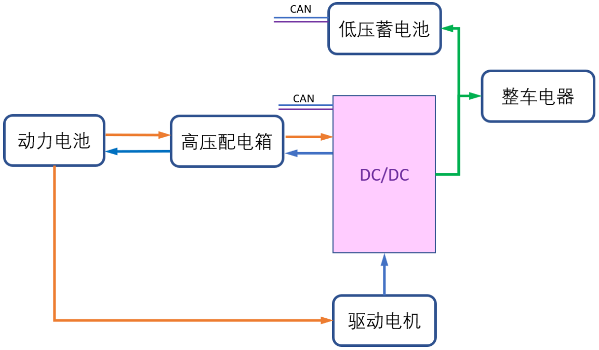
（二）DC-DC转换器的检查与保养内容：
第1步：
第2步：
第3 步：
第4步：

四、计划决策
（一）各小组学习、思考和讨论解决问题的具体工作计划，考虑时间、工具和物料并将流程图画在下面空白处，接下来各组派出代表陈述本组的工作方案。
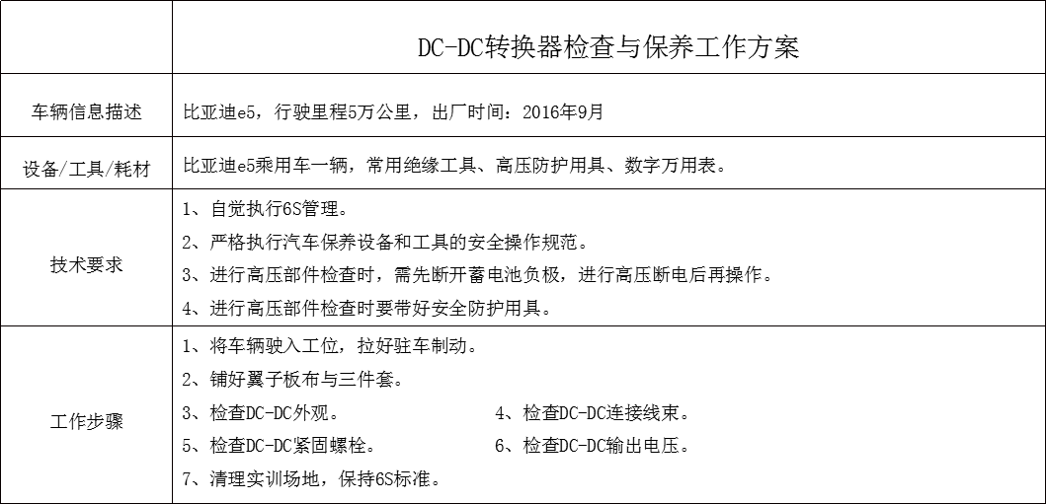

每组选出一个小组长，小组长根据小组成员任务分工不同，确定不同任务的责任人。小组成员任务的划分可以参考下面的小组任务分配表
 | 小组任务 | 个人职责（任务） | 小组成员
1 | 任务实施前的准备工作 | 准备任务实施前的设备、工具、耗材
2 | 检查DC-DC外观 | 主要负责检查DC-DC外观
3 | 检查DC-DC连接线束 | 主要负责检查DC-DC连接线束
4 | 检查DC-DC紧固螺栓 | 主要负责检查DC-DC紧固螺栓
5 | 检查DC-DC输出电压 | 主要负责检查DC-DC输出电压
6 | 清理实训场地 | 主要负责清理实训场地

五、任务实施
（一）依据制定的方案进行实施，并填写任务单

检查项目 | 检查结果
检查DC-DC外部 | □完好 □磕碰 □变形 □损坏
检查DC-DC线束 | □完好 □破损 □裂纹 □松动
检查DC-DC紧固螺栓 | □松动 □紧固力矩：
检查DC-DC输出电压 | 整车上电前低压蓄电池端电压：  整车上电后低压蓄电池端电压：  判断：□正常 □不正常

六、任务总结与评价
1.各小组进行最终的检查和“6S”管理

判断题 | 下面说法正确的画“√”，错误的画“×”
（1）新能源汽车低压电源供给是将动力电池的电能通过DC-AC进行转变为12V低压电源。
（2）新能源汽车里的DC-DC转换器的功能相当于传统燃油汽车中的发电机。
（3）无论是传统汽车、混合动力汽车、还是纯电动汽车，都需要低压蓄电池。
（4）比亚迪DC-DC转换器即有降压的作用，还有升压的作用。
（5）在车上电器设备关闭的情况下，车辆上电后测得低压蓄电池的端电压为12V，则说明DC-DC转换器工作正常。
选择题（每题10分，共50分）
（1）下列说法错误的是（ ）。
A、传统燃油汽车交流发电机利用发动机的旋转发电，发出的电提供给用电器并为蓄电池充电。
B、纯电动汽车以动力电池为电源，能够利用AC-AC转换器为低压蓄电池充电，从而可以省去原来的交流发电机。
C、纯电动汽车的电源分为主电源和辅助电源。
D、纯电动汽车的辅助电源是指为车载各种仪表、控制系统等低压电器提供的直流低压电源。
（2）下面不需要佩戴绝缘手套拆装的是（ ）。 A、动力电池 B、DC-DC C、驱动电机 D、大灯
（3）DC-DC输出的低电直流电压的范围是（ ）。 A、9.8-12V B、10-12V C、13.5-14V D、14.5-16V
（4）DC-DC转换器是实现将高压（ ）转换为低压（ ） A、AC AC B、DC DC C、AC DC D、DC AC
（5）DC-DC转换器相当于传统燃油车的（ ）。 A、发动机 B、发电机 C、起动机 D、变速器

2.根据实施过程进行总结并完善工作计划
总结内容和改进工作计划：

- 学生填写评价表。
 | 考核量化指标 | 分值 | 学生得分
1 | 能时刻注意操作安全
2 | 能时刻注意自我的人身保护
3 | 在实训中能与小组成员很好的协作
4 | 能很好的完成实训前的准备工作
5 | 能正确清洁DC-DC外观，并进行外观检查。
6 | 能正确检查DC-DC高低压线束
7 | 能正确检查DC-DC紧固螺栓
8 | 能正确检测DC-DC输出电压，并判断。
9 | 能很好的保持实训场地6S标准
10 | 能够完成实训工单的填写

《电动汽车检查与维护》项目八
检查与维护高压附件工作页
一、任务描述
张先生的一辆北汽EV200纯电动汽车已经行驶了10000公里，根据厂家规定需要对车辆进行A级保养，在保养过程中需要对电动汽车高压系统辅助器件进行日常的检测维护，请你利用本章节所学知识，根据现场工作管理规范，来对张先生的车进行维护保养吧。
二、任务分析
根据任务描述中车辆的情况明确本次工作任务，并分析完成本次工作任务所需要掌握的知识点。
学习目标：
1.掌握高压辅助器件的工作原理；
2.了解高压辅助器件的维护项目；
3.掌握高压辅助器件绝缘性能的检测方法

三、任务资讯
（一）高压控制盒进行日常的检测与维护：
高压控制盒能够对整车高压配电进行管理，实现对各路输出分别控制，对高压安全进行管理，有过流、过压、过温 功能，同时具备CAN通讯功能，实时交换数据。
新能源汽车通常在大功率的电力环境下运行，有的电压高达
V以上，电流高达 A。
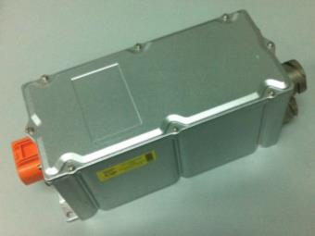
在方框中填上对应的序号：
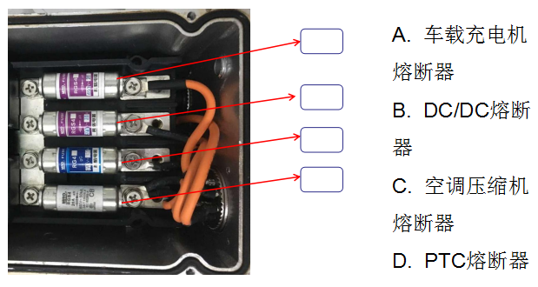 （二）高压控制盒的日常维护：
1.高压附件线束（高压线束总成）：连接高压盒到DC/DC、车载充电机、空调压缩机、空调PTC之间的线束。
在下图上分别标注：
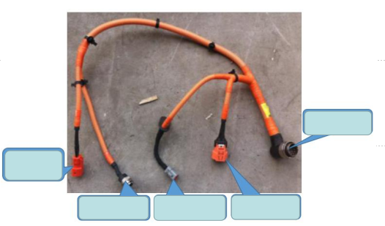

2.高压控制盒怎样进行日常维护？（重要提示：在对电动车进行维护保养之前，一定要做好高压安全防护准备）
（1）检查高压控制盒外壳是否有明显 痕迹，各连接导线无破损、碰擦、连接 ，高低压接线端子连接牢靠，无松动。
（2）检查高压控制盒端子有无 ，紧固力矩是否 ，确保高压控制盒外表面清洁无异物，以确保其能够及时散热。
（3）检查高压控制盒外壳有无变形及破损，必要时进行更换。

3.怎么检测高压控制盒的绝缘性能？
（1）将低压蓄电池负极 ，
（2）拔掉高压盒 压插头、动力电池输入插头，驱动电机控制器输出插头。
（3）将绝缘表黑表笔与车身连接，红表笔逐个测量高压盒端（动力电池输入、驱动电机控制器输输出）高压盒端（动力电池输入，驱动电机控制器输出）与车身（外壳）绝缘阻值为 。
（三）高压线束进行日常的检测与维护：
汽车线束内的电线常用规格有标称截面积0.5、0.75、1.0、1.5、2.5、4.0、6.0等平方毫米的电线，它们各自都有允许负载电流值，配用于不同功率用电设备的导线。以整车线束为例见下表，不同规格线束的用途分类：
序号 | 截面积（平方毫米 ） | 用途 | A、适用于转向灯、雾灯等  B、主电源线,例如发电机电枢线、搭铁线等  C、适用于前大灯、喇叭等  D、适用于牌照灯，前后小灯、制动灯等  E、适用于仪表灯、指示灯、门灯、顶灯等  F、 蓄电池的搭铁线、正极电源线、高压线束
1 | 0.5
2 | 0.75
3 | 1.0
4 | 1.5
5 | 2.5
6 | 4.0
7 | >6.0
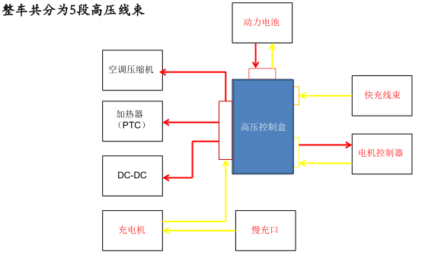
（四）高压线束的绝缘性能检测
1、绝缘电阻要求：
在最大工作电压下，直流电路绝缘电阻的最小值应至少大于，交流电路应至少大于。整个电路为满足以上要求，依据电路的结构和组件的数量，每个组件应有更高的绝缘电阻。
2、高压线束绝缘性能检测方法：
以检测电机控制器电缆为例，检测其绝缘性能。

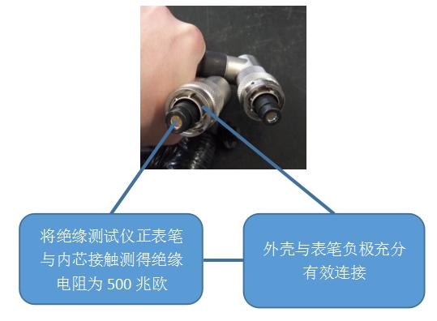
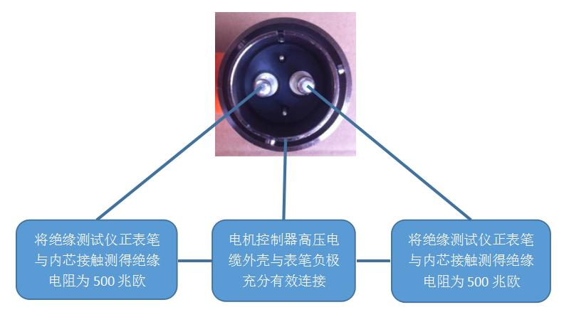
四、计划决策
- 各小组学习、思考和讨论解决问题的具体工作计划，考虑时间、工具和物料并将流程图画在下面空白处，接下来各组派出代表陈述本组的工作方案。
五、任务实施
（一）依据制定的方案进行实施，并填写任务单。
序号 | 实施步骤 | 是否完成
一 | 检查与维护前的准备工作
1 | 关闭点火开关，拔下钥匙 | 是/否
2 | 拆下蓄电池负极，使用绝缘胶布包好 | 是/否
3 | 先拆低压线束插头 | 是/否
4 | 拆下动力电池总正、总负线束接头 | 是/否
二 | 检查与维护高压线束外观
1 | 目测线束防护是否完好。如有，请记录 | 是/否
2 | 目测高压线束是否出现磨损。如有，请记录 | 是/否
3 | 检查高压线束插接头是否松动、发热、变形、裂痕等。如有，请记录 | 是/否
三 | 检查高压线束
1 | 检查充电线外观是否正常，如有，请记录 | 是/否
2 | 检查充电线功能是否正常，如有异常好和检测，请记录 | 是/否
四 | 检查充电口盖开关状态
1 | 检查充电口是否正常开启/关闭。指示灯是否良好  如有，请记录 | 是/否
五 | 检查高压线束的绝缘性能
1 | 检测方法：  判断是否正常：正常/不正常 | 是/否
七 | 6S管理
1 | 建立安全操作环境  清理及整理工具量具  清理及复位  清洗场地  物品回收  完善和检查工单 | 是/否  是/否  是/否  是/否  是/否  是/否

六、任务总结与评价
1.各小组进行最终的检查和“6S”管理
2.根据实施过程进行总结并完善工作计划
- 学生填写评价表。
 | 考核量化指标 | 分值 | 学生得分
1 | 能时刻注意操作安全
2 | 能时刻注意自我的人身保护
3 | 在实训中能与小组成员很好的协作
4 | 能很好的完成实训前的准备工作
5 | 能很好的完成高压控制器的外部清洁
6 | 能很好的完成高压控制器外观的检查
7 | 能很好的完成高压控制器绝缘的检查
8 | 能很好的完成高压线绝缘的检查
9 | 能很好的保持实训场地6S标准
10 | 能够完成实训工单的填写

《电动汽车保养与维护》项目九
冷却系统泄漏检查与冷却液更换工作页
一、任务描述
与传统汽油发动机的冷却系统相比，混合动力汽车的冷却系统更为复杂，不仅要对发动机进行热管理，还要对驱动电机系统和电池系统进行热管理，就系统而言，不仅仅是在原有基础上增加两套循环回路，而且要在原有的基础上通过对电子部件的运行管理以实现整个系统的热管理，从而满足车辆的需求｡
杨小姐的吉利帝豪EV450电动汽车在长时间行驶时仪表总是出现“驱动电机过热”警告灯符号，但当她停下车休息一段时间在重新起动车辆此警告灯熄灭。那么作为维修人员，利用本学习任务所学知识，根据现场工作管理规范，分析此警告灯点亮的原因，请你完成杨小姐的电动车维护工作，并向她解释电动汽车定期维护工作的重要性。
二、任务分析
根据任务描述中车辆的情况明确本次工作任务，并分析完成本次工作任务所需要掌握的知识点。
学习目标：
1. 了解混合动力汽车的冷却分系统及各分系统的温度限值
2. 了解混合动力汽车冷却系统的功用与结构组成
3. 能够正确检查冷却系统泄漏与更换冷却液

三、任务资讯
（一）电动汽车冷却系统概述：
1.电动汽车冷却系统的功用是把大功率用电设备在工作过程中产生的 及时散发出去，保证它们在最适宜的 状态下工作。
2.纯电动汽车冷却系统的结构组成主要有: 、散热器、 、水管、 、控制器箱体水套组件、电机水套组件、冷却水管、
等器件。

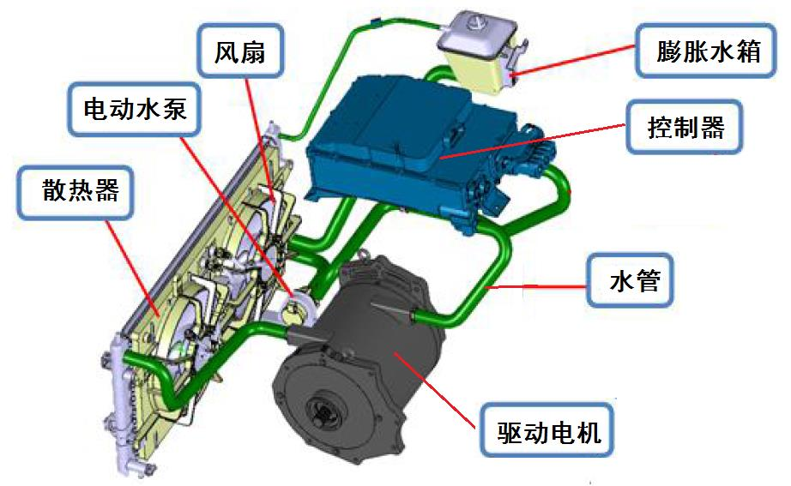
3.散热器主要的作用是使冷却液在散热器中通过 流动来散热 ，
冷却风扇的主要作用是 空气的流动，
水泵的主要作用是加快 的流动，
温度传感器的主要作用是采集散热器出口的 信息，然后提供给整车 。
4.纯电动汽车的主要热源包括 的热量 和 的热量 。
冷却液是一种混合物，由 、 和 添加剂 三部分组成。
5.按照抗冻剂类型不同,可将冷却液分为: 酒精型、甘油型、乙二醇，目前国内常使用的是 型。
冷却液的功能主要有: 冬季 、防 、防 、防沸腾。
（二）冷却系统：
1. 各系统冷却液温度限值：

系统名称 | 发动机冷却系统 | 双电机控制器（集成DC/DC） | 驱动电机 | 发电机 | 动力电池
冷却液温度限值 | ≤115℃ | ≤65℃ | ≤70℃ | ≤65℃ | ≤30℃

2.驱动电机系统､发电机系统和车载充电机对冷却液的温度要求均在70℃左右，所以将三者串入一个回路，基于各部件温度限值的大小，冷却液流经的先后顺序依次是
､ 和 ｡
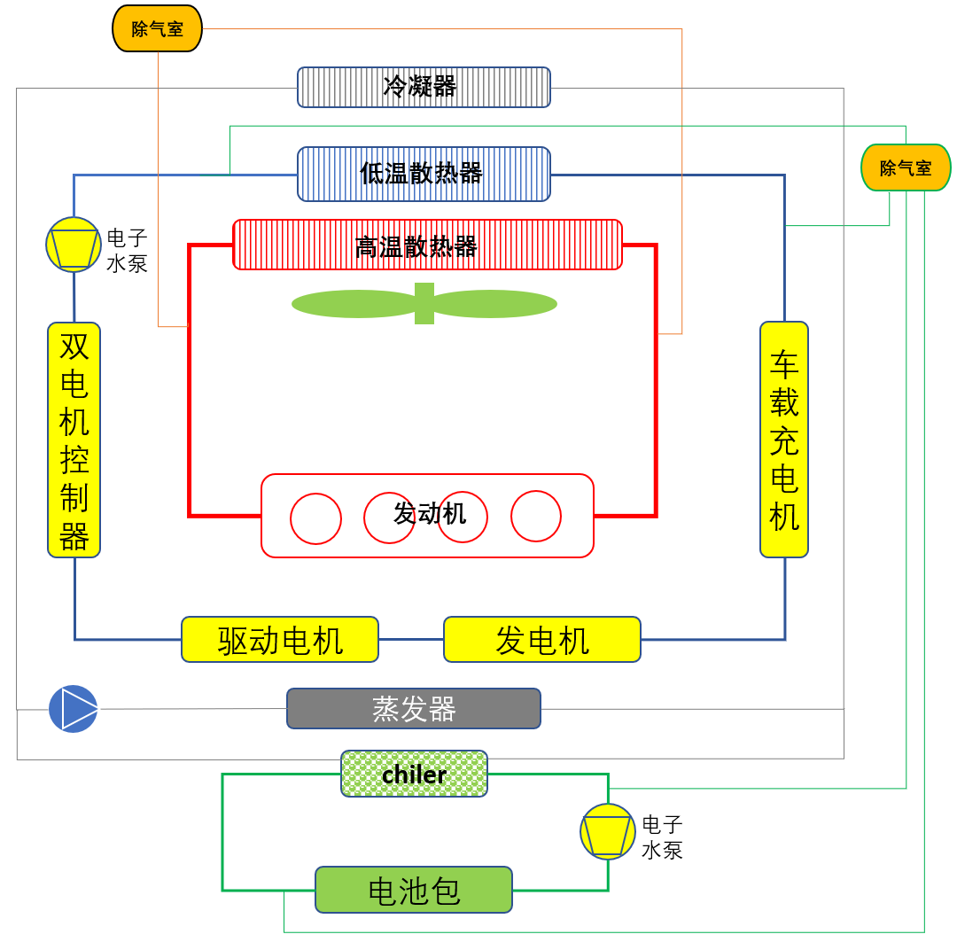
3.电池热管理系统对冷却液温度要求非常苛刻，需满足温度≤ ℃，故不可与前述两个系统中的任何一个共用冷却回路。

（三）冷却系统泄漏检查与冷却液的更换
1、冷却系统泄漏检查：如果在冷却液的更换周期内，冷却液液位异常低，首先是由于泄漏造成的，就需要检查泄漏部位。
2、更换冷却液的步骤是：
（1）
（2）
（3）
简述冷却系统排气的方法：

- 计划决策
各小组学习、思考和讨论解决问题的具体工作计划，考虑时间、工具和物料并将流程图画在下面空白处，接下来各组派出代表陈述本组的工作方案。
 | 冷却系统泄漏检查与冷却液的更换方案
车辆信息描述 | 吉利帝豪EV450、2015年
设备/工具/耗材 | 比亚迪秦乘用车一辆、常用工具、冷却系统测试仪、抹布、手套、冷却液、接水容器、维修资料
技术要求 | 1、驾驶车辆人员必须具有驾驶证C2以上。  2、自觉执行6S管理。  3、严格执行举升机的安全操作规范。  4、拆散热器盖或膨胀水箱盖时要小心，以免将手烫伤。  5、不可用纯水代替冷却液。
工作步骤 | 1、将车辆驶入工位，拉好驻车制动。  2、铺好三件套与翼子板布。  3、将车辆预热至正常工作温度后熄火。  4、车辆泄漏检查。  5、排放冷却液。  6、加注冷却液。  7、冷却系统排气。  8、再次检查冷却液液位，视情况添加。  9、认真填写工单。

五、任务实施
（一）依据制定的方案进行实施，并填写任务单。：
实测项目 | 结果
冷却系统泄漏检查 | □是 泄漏位置: □否
冷却系统的组成部件有哪些？
冷却液更换时需要注意的事项有什么？
冷却系统压力测试时的压力值

- 任务总结与评价
1.各小组进行最终的检查和“6S”管理
判断题 | 下面说法正确的画“√”，错误的画“×”
（1）混合动力汽车的冷却系统要较传统汽车发动机冷却系统复杂。
（2）在发动机冷却系统中的水泵是依靠控制单元来控制的。
（3）发动机冷却系统中的节温器是控制大小循环的零件。
（4）发动机在热车状态时打开膨胀水箱盖，一定注意以免烫伤。
（5）驱动电机内部产生的温度，主要是由于定子铁芯与定子绕组在运动过程中都会产生损耗，这些损耗以热量的形式向外发散。
选择题（每题10分，共50分）
（1）混合动力汽车热交换系统分为3个分系统是（ ）
A、发动机冷却系统 B、电机系统冷却系统 C、电池热管理系统 D、都不是
- 下列属于电机系统冷却系统的是（ ）。
A、电机控制器 B、驱动电机 C、发电机 D、车载充电机
（3）利用冷却系统测试仪检测泄漏时，若压力指针指示的压力变小，说明（ ）。
A、没有泄漏 B、存在泄漏 C、都有可能 D、都不是
- 下列哪种类型的冷却系统最复杂（ ）。
A、纯电动汽车 B、传统燃油汽车 C、混合动力汽车 D、无法确定
（5）发动机冷却液更换后一定要排除空气，否则会造成（ ）。
A、水温过高 B、节温器打不开 C、水温表异常 D、以上都是

2.根据实施过程进行总结并完善工作计划
总结内容和改进工作计划：

- 学生填写评价表。
 | 考核量化指标 | 分值 | 学生得分
1 | 能时刻注意操作安全
2 | 能时刻注意自我的人身保护
3 | 在实训中能与小组成员很好的协作
4 | 能很好的完成实训前的准备工作
5 | 能很好的完成冷却系统泄漏查
6 | 能正确的加注冷却液
7 | 能正确的排放冷却液
8 | 能确正确够对冷却系统排气
9 | 能很好的保持实训场地6S标准
10 | 能够完成实训工单的填写

《电动汽车检查与维护》项目十

空调制冷系统的检查保养工作页
一、任务描述
随着能源使用问题和节能环保意识的增强，新能源汽车的发展成为各国汽车发展的主要方向。新能源汽车与传统燃油汽车有较大不同，其中空调系统的工作就是其中之一。新能源汽车空调采取电力驱动空调压缩机，空调压缩机由高压电动机驱动，不再同发动机驱动。在暖风形式上，新能源汽车主要采用电加热器（PTC）来实现。针对新能源汽车动力转换、行驶里程焦虑、电池安全等一系列技术问题，电动汽车空调行业主要在电动化、高效化、智能化、环保化和舒适化等五个方向进行技术演进。
李先生的一辆电动汽车行驶了2万公里，打开空调时发现制冷效果不够好，想给他爱车的空调做一次全面检查。为了确保空调系统的正常使用，如果你作为一名4S店的技师，在接到这个任务后应该如何对空调制冷系统进行检查与维护？
二、任务分析
根据任务描述中车辆的情况明确本次工作任务，并分析完成本次工作任务所需要掌握的知识点。
学习目标：
1. 了解电动汽车空调制冷系统的组成与工作原理。
2. 能够正确检查制冷系统泄漏。
3. 能够正确加注制冷剂。

三、任务资讯
（一）新能源汽车空调系统组成：
1.新能源汽车空调系统主要由 系统、 系统及
系统三部分组成。
2.新能源汽车空调系统由高压电驱动空调压缩机、空调风管总成、空调管路总成，冷凝器、蒸发器、PTC加热器、鼓风机、空调控制面板及相关传感器等组成。

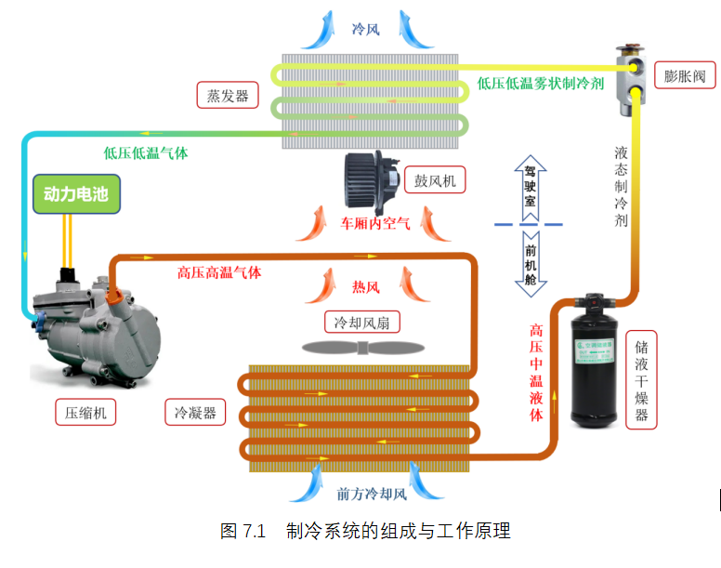
（1）空调压缩机
空调压缩机是制冷剂循环的 源，起着压缩和输送制冷剂的作用，是将低温低压的 态制冷剂吸入并压缩成 气态制冷剂并输送给冷凝器。
（2）冷凝器
冷凝器是一种热交换器，它的作用是把压缩机排出的 气态制冷剂，通过电子风扇强制向车外空气散发热量，使气态的制冷剂冷凝为中温高压 态制冷剂。
（3）储液干燥器
储液干燥器是一个 装置，它的作用是吸收制冷剂中的微量
和滤去 ，并储存一定量的制冷剂，补偿制冷系统的微量渗漏。
（4）膨胀阀
膨胀阀位于蒸发器的入口上，是一个实现制冷的关键元件，它的作用是将从储液干燥器流出的 态制冷制，经过降压、节流成为容易蒸发的 低压雾状制冷剂进入蒸发器内。
（5）蒸发器
蒸发器是汽车空调系统中直接产生冷量的部件，也是一种热交换器。与冷凝器的作用相反，其将经膨胀阀降压节流后释入出的低温低压雾状制冷剂，通过吸收流经蒸发器壁面空气中的热量，使低温低压雾状制冷剂气化成低温低压气态制冷剂，而空气则因为热量被带走而变冷。

- 空调制冷系统的检查与维护
1.检查制冷系统是否有泄漏
通过对空调制冷系统的泄漏检查有 检测与真空检测两种方法。
- 空调制冷系统压力检测的方法步骤：
1. 。
2. 。
3. 。

（2）制冷系统泄漏检查
制冷剂泄漏是汽车空调系统最常见的故障之一，目前制冷剂的检漏有观察法检漏，肥皂泡沫检漏，卤素检漏灯检漏，电子检漏仪检漏等方法。
①观察法检漏
观察法检漏是指用眼睛查看制冷系统，特别是制冷系统的 部位是否有冷冻机油渗漏痕迹。
②肥皂泡沫法检漏
肥皂泡沫法检漏是在怀疑泄漏部位涂上 液。如有泄漏，该处必然起 泡，此法简单易行。

2、检查制冷系统外观（图）
（1）检查冷凝器表面及管路是否有脏污，可用 吹净。
（2）检查散热片是否有倒伏 。
（3）检查低压管路是否长时间结霜或 ，若有则可能是制冷剂不足或膨胀阀开度过大，需进一步检查。
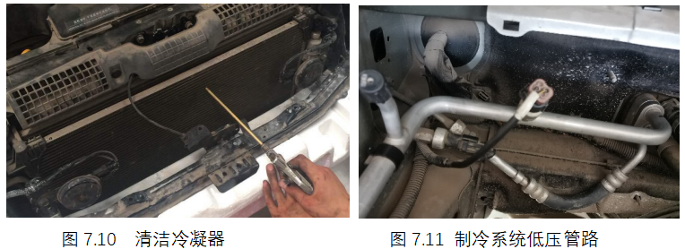

- 计划决策
- 各小组学习、思考和讨论解决问题的具体工作计划，考虑时间、工具和物料并将流程图画在下面空白处，接下来各组派出代表陈述本组的工作方案。
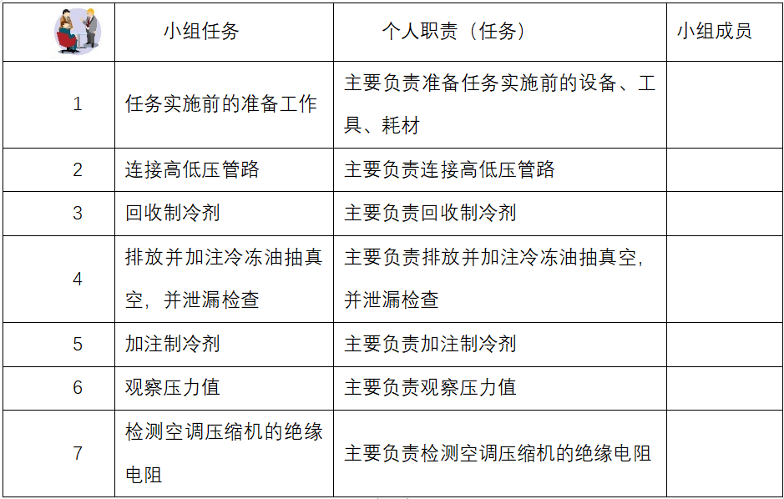

五、任务实施
（一）依据制定的方案进行实施，并填写任务单。：

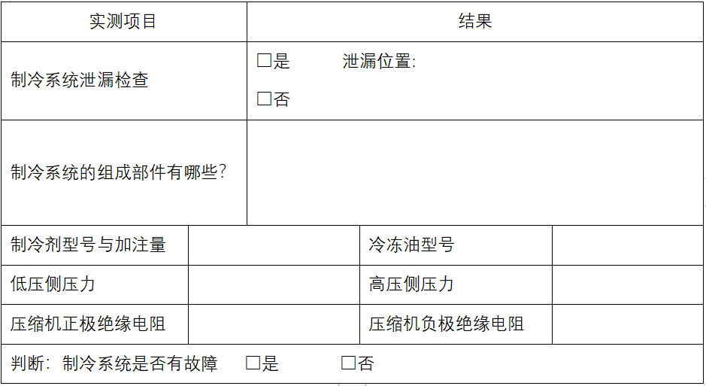
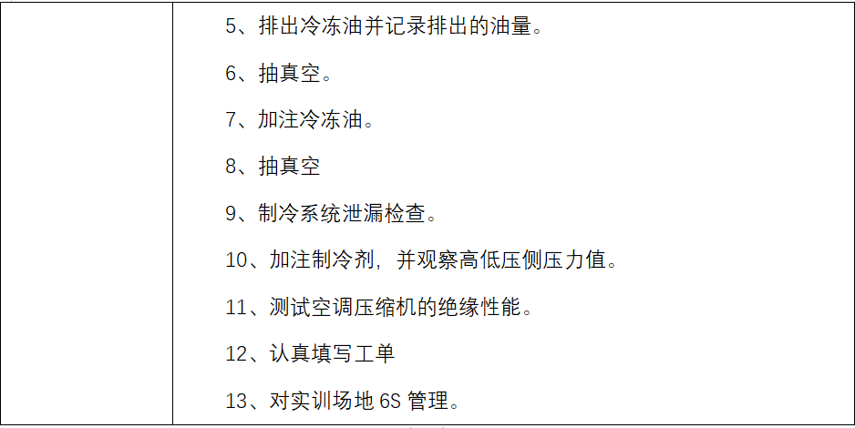
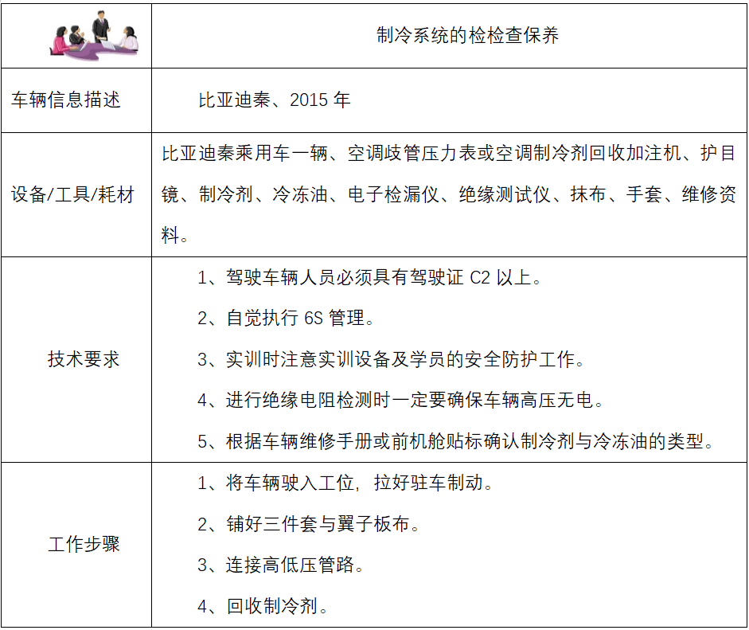
六、任务总结与评价
1.各小组进行最终的检查和“6S”管理
判断题 | 下面说法正确的画“√”，错误的画“×”
（1）新能源汽车空调压缩机的动力来自于发动机。
（2）空调压缩机是将低温低压的气态制冷剂压缩为高温高压的液态制冷剂。
（3）冷凝器是将高温高压的液态制冷剂冷凝为中温高压的液态制冷剂。
（4）膨胀阀起节流、降压的作用。
（5）冷冻油的加注是用真空将其吸入制冷系统。
选择题（每题10分，共50分）
（1）利用空调歧管压力表对制冷系统的抽真空时（ ）A、高压阀打开，低压阀关闭 B、高压阀关闭，低压阀打开 C、高压阀打开，低压阀打开 D、高压阀关闭，低压阀关闭
（2）利用空调歧管压力表加注液态制冷剂时（ ）。A、高压阀打开，低压阀关闭 B、高压阀关闭，低压阀打开 C、高压阀打开，低压阀打开 D、高压阀关闭，低压阀关闭
（3）利用空调歧管压力表测制冷系统高低压侧压力时（ ）。A、高压阀打开，低压阀关闭 B、高压阀关闭，低压阀打开 C、高压阀打开，低压阀打开 D、高压阀关闭，低压阀关闭
（4）空调歧管压力表的（ ）色软管接车辆的高压维修阀。。A、红色 B、蓝色 C、黄色 D、绿色
（5）下列哪个部件是将制冷剂变为低温低压雾状制冷剂（ ）。A、压缩机 B、冷凝器 C、膨胀阀 D、蒸发器

2.根据实施过程进行总结并完善工作计划
总结内容和改进工作计划：

- 学生填写评价表。

《电动汽车检查与维护》项目十一

电动车制动、行驶、转向系统检查保养工作页
一、任务描述
黄先生的比亚迪e6已行驶了50000km，在驾驶过程中总感觉制动行程过长、转向沉重、轮胎出现了异常磨损、车身也有轻微横向倾斜现象。为了确保日常行车的安全，黄先生准备到4S店给他的爱车做一次维护。在得知黄先生的目的后，作为技术员，请你根据维修手册及技术标准完成对底盘系统的检查与维护？
二、任务分析
根据任务描述中车辆的情况明确本次工作任务，并分析完成本次工作任务所需要掌握的知识点。
学习目标：
1.了解新能源汽车制动系统的功用与结构
2.能够正确进行新能源汽车制动系统的检查保养
3.能正确叙述纯电动汽车行驶系统的组成和作用
4.按技术标准对行驶系统进行检查与维护

三、任务资讯
（一）新能源汽车充电的基本概念：
1.制动系统是安全行车的重要保证。制动系统分为 制动和
制动，它的作用是使行驶中的汽车按照驾驶人的要求进行强制减速甚至停车，使已停驶的汽车在各种道路条件下（包括在坡道上）稳定驻车，使下坡行驶的汽车速度保持稳定。

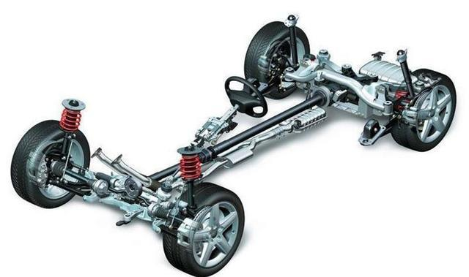
新能源汽车制动系统与传统汽车制动系统的区别不大，主要不同是新能源汽车在传统汽车液压制动系统基础上增加了 真空助力系统，以及采用制动 回收模式。
2.电动真空助力系统的结构组成
电动真空助力系统由一套专用的真空装置提供，由 、 、以及真空助力器、12V电源组成。
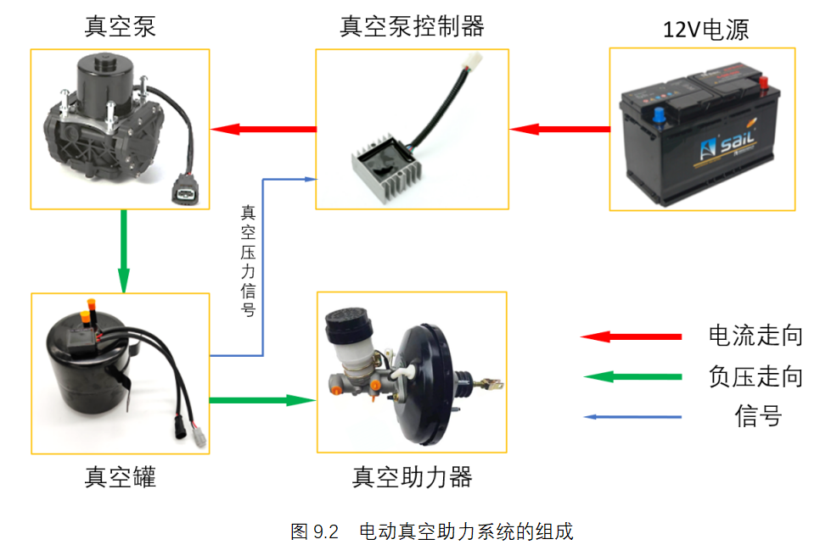

（二）制动系统检查维护作业有哪些？
1.
2.
3.
4.
5.

（三）行驶系统概述
汽车的行驶系统主要由 、 、 和车桥组成，对于小型轿车其车身具有车架功能，承受车辆载荷。缓和不平路面对车身造成的冲击和振动，保证汽车平稳行驶。

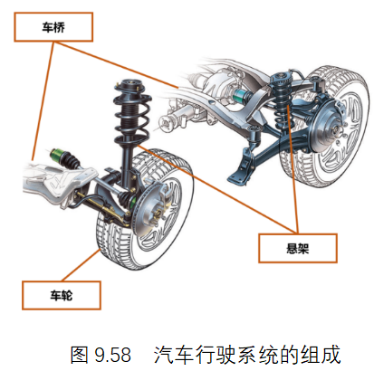
（四）行驶系统的检查与保养
轮胎与轮毂的维护：
- 检查轮胎的外观：检查胎面、胎侧是否有 磨损、 和损坏，如有异常磨损、较大裂纹、割痕，应更换轮胎，目视检查花纹槽内是否嵌入金属等异物；
- 检查轮胎磨损程度：用花纹深度尺在不同地方多次检测
深度,看是否超出安全的花纹深度；
3.检查轮胎气压：一般轿车是 MPa。
4.检查轮毂：来回扳动轮胎，多次检查轮毂 有无松动、摆动现象，然后来回转动轮胎，多次检查有无噪声、有无卡滞。
5.检查车轮动平衡：当汽车车轮高速旋转起来后，造成车辆在行驶中车轮抖动、转向盘振动的现象，就需要对车轮进行动平衡检测来校正。

- 悬架维护作业有哪些？

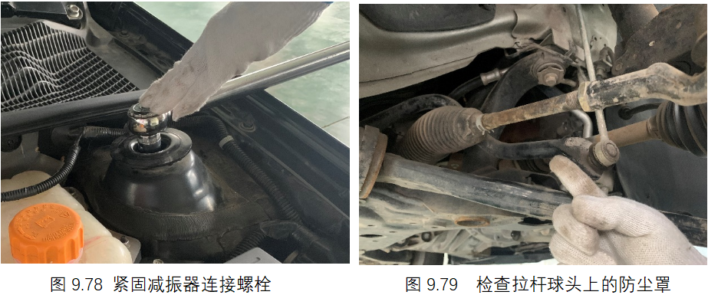
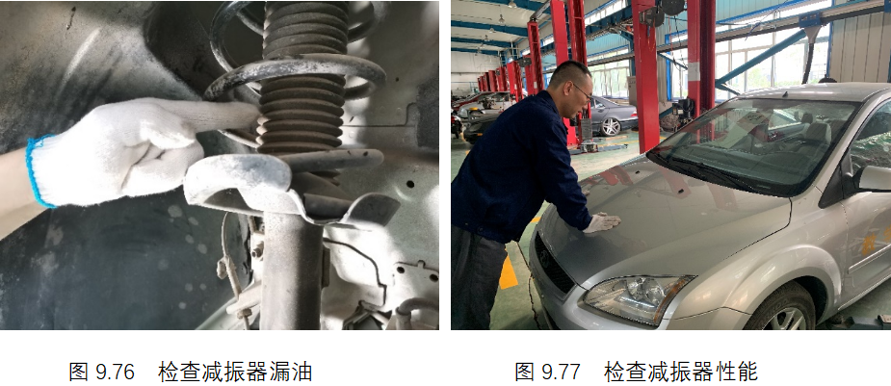
- 计划决策
- 各小组学习、思考和讨论解决问题的具体工作计划，考虑时间、工具和物料并将流程图画在下面空白处，接下来各组派出代表陈述本组的工作方案。
 | 新能源汽车制动系统更换与检测工作方案
车辆信息描述 | 帝豪EV450，行驶里程5万公里，出厂时间：2016年9月
设备/工具/耗材 | 帝豪EV450乘用车一辆，常用绝缘工具、数字万用表、绝缘测试仪、高压防护用具、移动液压升降台、放电器、
技术要求 | 1、驾驶车辆人员必须具有驾驶证C2以上。2、自觉执行6S管理。3、严格执行汽车保养设备和工具的安全操作规范。4、当车内有学员操作时，未经实训教师许可其他学员不可处于车辆前后位置。
工作步骤 | 1、将车辆驶入工位，拉好驻车制动。2、检查制动踏板。3、检查制动液。4、检查盘式制动器。5、检查电动真空泵。6、检查鼓式制动器。7、检查制动管路。8、认真填写工单

 | 行驶系统的检查保养
车辆信息描述 | 帝豪EV450
设备/工具/耗材 | 帝豪EV450乘用车一辆、常用工具、维修资料。
技术要求 | 1、驾驶车辆人员必须具有驾驶证C2以上。2、自觉执行6S管理。3、严格执行汽车保养设备和工具的安全操作规范。4、当车内有学员操作时，未经实训教师许可其他学员不可处于车辆前后位置。5、严格根据举升机的操作流程进行操作。
工作步骤 | 1、准备实训所需设备、工具等。2、将车辆驶入工位，拉好驻车制动。3、铺好车内四件套与翼子板布。4、轮胎与轮毂的检查保养（1）检查轮胎的外观（2）检查轮胎磨损程度（3）检查轮胎气压（4）检查轮毂 （5）对车轮作动平衡检测 2、悬架维护作业（1）检查减振器（2）检查螺旋弹簧（3）检查防尘罩与像胶件3、车架与车桥与检查保养

- 任务实施
（一）依据制定的方案进行实施，并填写任务单。：
1、摩擦片厚度的检查
制动器类型 |  | 数值依据 | 左前轮摩擦片 | 右前轮摩擦片 | 左后轮摩擦片 | 右后轮摩擦片
 |  | 标准值
 |  | 测量值
 |  | 标准值
 |  | 测量值
2、制动踏板自由高度的检查与调整
车型 |  |  | 测量值 | 标准值 | 处理意见
3、制动液的检查
制动液液位 |  |  | 制动液含水率 |  | 制动液型号

1、轮胎的检查
轮胎花纹深度 |  |  |  | 是否异常磨损 |  | □是 ☑否
轮胎标准气压 |  |  |  | 轮胎实测气压
轮辋宽度 |  |  | 轮辋到测试机距离 |  |  | 轮辋直径
轮胎外侧不平衡量（g) |  |  |  | 轮胎内侧不平衡量（g)
车轮内侧平衡配重质量（g) |  |  |  | 车轮外侧平衡配重质量（g)
2、悬架的检查
减振器是否漏油 |  | □是 □否 |  | 减振器防尘罩是否损坏 |  |  | □是 □否
减振器性能 |  | □良好 □需更换 |  | 减振器螺栓是否松动 |  |  | □是 □否
球头防尘罩是否损坏 |  | □良好 □需更换 |  | 橡胶件 | □老化 □损坏 □正常
螺旋弹簧长度 |  |  |  | 螺旋弹簧座 | □脱开 □开裂 □损坏□正常
悬架螺栓是否松动 |  | □是 □否 |  | 横向稳定杆 | □变形 □弯曲 □损坏□正常
3、车轿与车架
各连接螺栓是否松动 |  | □是 □否

六、任务总结与评价
1.各小组进行最终的检查和“6S”管理
2.根据实施过程进行总结并完善工作计划
总结内容和改进工作计划：

- 学生填写评价表。
判断题 | 下面说法正确的画“√”，错误的画“×”
（1）若轮胎侧面被划伤，还可以继续使用一段时间。
（2）在轮胎进行动平衡之前，不需要清除被测轮胎的上的泥土、石头和旧平衡块。
（3）检查轮胎气压时需要在轮胎冷却时进行。
（4）轮胎由车轮、轮辋、轮辐组成。
（5）轮辋是安装轮胎的位置。
（6）汽车的行驶系统主要由车轮、悬架、车架和车桥组成，对于小型轿车其车身具有车架功能，承受车辆载荷。
（7）车轮进行动平衡检测时，当安装平衡块后可能产生新的不平衡量，应重新进行动平衡检测，直至不平衡量<5g,指示装置显示“00”或“OK”时才可。
（8）轮胎气压不正常会造成轮胎的异常磨损。
（9）当汽车在不平坦路上行驶，车身会发生振动，减振器能迅速衰减车身振动。
（10）车架两端安装汽车车轮。

判断题 | 下面说法正确的画“√”，错误的画“×”
（1）若轮胎侧面被划伤，还可以继续使用一段时间。
（2）在轮胎进行动平衡之前，不需要清除被测轮胎的上的泥土、石头和旧平衡块。
（3）检查轮胎气压时需要在轮胎冷却时进行。
（4）轮胎由车轮、轮辋、轮辐组成。
（5）轮辋是安装轮胎的位置。
（6）汽车的行驶系统主要由车轮、悬架、车架和车桥组成，对于小型轿车其车身具有车架功能，承受车辆载荷。
（7）车轮进行动平衡检测时，当安装平衡块后可能产生新的不平衡量，应重新进行动平衡检测，直至不平衡量<5g,指示装置显示“00”或“OK”时才可。
（8）轮胎气压不正常会造成轮胎的异常磨损。
（9）当汽车在不平坦路上行驶，车身会发生振动，减振器能迅速衰减车身振动。
（10）车架两端安装汽车车轮。

《电动汽车检查与维护》项目十二
新能源汽车车身的维护检查与保养工作页
一、任务描述
现李先生的吉利EV450行驶了5万公里，他准备一次长途旅行。为了保证旅行的顺利，他来到4S店做定期的检查与维护，作为维修人员，请利用本学习任务所学知识，根据现场工作管理规范，完成电动汽车低压电器系统的维护工作，并向李先生解释电动汽车定期维护工作的重要性？
汽车的组成部分中车身是所占比例最多的一块，同时车身的整体维护与汽车的美观造型息息相关，因此驾驶员保持良好的车身养护习惯，对于驾驶员享受驾驶车辆的乐趣是极为有利的。此外，还要对车身部件不断地进行优化维护,这对汽车整体驾驶安全也起着助力作用。比如车灯系统，在夜晚行驶中车灯系统如果发生事故，那么对于驾驶员的人身安全会造成很大的影响。
二、任务分析
根据任务描述中车辆的情况明确本次工作任务，并分析完成本次工作任务所需要掌握的知识点。
学习目标：
1了解检查车辆灯光的手势；
2.能够正确的对新能源汽车灯光进行检查与保养；
3.能够正确的对新能源汽车其他低压电器进行检查与保养。

三、任务资讯
（一）新能源汽车车身的维护保养包括项目：
1、新能源汽车车辆清洗、新能源汽车外观检查保养、新能源汽车车窗检查保养、新能源汽车风窗及洗涤刮水器检查保养。
新能源汽车的清洗要注意的事项：

2、机舱清洗
进行机舱的清洁时，需先关闭点火开关， 分钟后用布擦拭，禁止掀开机舱盖 ，否则会造成高压部件各插接器受潮，导致车辆出现绝缘故障，无法行驶。
（二）新能源汽车外观检查保养：
1、车身漆面检查与保养：
车漆主要由 漆、中间涂层、 漆层组成。检查方法是以45°角仔细观察整车外观漆面。
2、车灯检查保养：（1）车灯外观主要检查前照灯总成及尾灯总成表面是否有污垢、划痕，安装状况是否良好。
（2）车辆外部灯光检查：
车辆灯光检查由两人配合完成，一人在驾驶室内操纵灯光开关，同时检查开关、仪表警告灯、室内灯的使用状况；另一人在车外前后、左右观察各种灯光的工作情况，并通过手势与室内人员沟通，发现问题及时记录。
⑶在车内打开前机舱开关，然后将前机舱打开，再将机舱盖轻轻放下，确认锁扣能 扣合。
4、行李箱盖及快充口、慢充口盖检查保养
打开行李箱盖、快充口以及慢充口盖，检查表面是否有损坏，安装是否 。
5、车门检查保养
⑴ 打开车门，检查所有车门安装状况是否良好，车门螺栓是否存在松动。
⑵拉动把手反复开关车门几次，检查车门铰链连接处是否松动
⑶车门限位状况检查。将车门向外置于敞开最大位置，检查车门限位拉杆固定状况。
（三）新能源汽车车窗检查保养：
1、电动车窗检查保养的工作内容是：

2、电动天窗保养
电动天窗保养时要注意经常用软布把天窗滑轨上的尘土和沙子清理干净，确保天窗玻璃开关顺畅。
（四）风窗及洗涤刮水器检查保养
风窗及洗涤刮水器检查保养的方法：

- 计划决策
- 各小组学习、思考和讨论解决问题的具体工作计划，考虑时间、工具和物料并将流程图画在下面空白处，接下来各组派出代表陈述本组的工作方案。
 | 新能源汽车车身检查保养工作方案
车辆信息描述 | 吉利帝豪EV450
设备/工具/耗材 | 吉利帝豪EV450乘用车一辆、常用工具、维修资料。
技术要求 | 1、驾驶车辆人员必须具有驾驶证C2以上。2、自觉执行6S管理。3、严格执行汽车保养设备和工具的安全操作规范。4、当车内有学员操作时，未经实训教师许可其他学员不可处于车辆前后位置。
工作步骤 | 1、将车辆驶入工位，拉好驻车制动。2、铺好三件套。3、检查车身漆面。4、检查车辆外部灯光。5、检查行李箱盖。6、检查快充口、慢充口。7、检查车门。8、检查电动车窗。9、检查电动天窗。10、检查风窗洗涤刮水器。11、认真填写工单

五、任务实施
（一）依据制定的方案进行实施，并填写任务单。：
检查项目 | 检查结果
检查车身漆面 | □完好 □磕碰 □变形 □损坏
检查车辆外部灯光 | 1、检查近光灯。 □完好 □损坏2、检查远光灯。 □完好 □损坏3、检查前示宽灯。 □完好 □损坏4、检查后示宽灯。 □完好 □损坏5、检查前雾灯。 □完好 □损坏6、检查后雾灯。 □完好 □损坏7、检查前左转向灯。 □完好 □损坏8、检查前右转向灯。 □完好 □损坏9、检查左后转向灯。 □完好 □损坏10、检查右后转向灯。 □完好 □损坏11、检查前左驻车灯。 □完好 □损坏12、检查前右驻车灯。 □完好 □损坏13、检查左后驻车灯。 □完好 □损坏14、检查右后驻车灯。 □完好 □损坏15、检查前安全警告灯。 □完好 □损坏16、检查后安全灯。 □完好 □损坏17、检查后刹车灯。 □完好 □损坏18、检查后倒车灯。 □完好 □损坏19、检查倒车报警装置和牌照灯。 □正常 □异常
检查行李箱盖 | □牢固 □松动
检查快充口、慢充口 | □完好 □损坏
检查车门 | 1、车门铰链连接处是否松动。 □牢固 □松动2、检查车门限位拉杆固定状况。 □牢固 □松动3、检查车门下坠状况。 □下坠 □正常
检查电动车窗、电动天窗 | 1、检查电动车窗升降。 □正常 □异常2、检查电动车窗琐止。 □正常 □异常3、检查电动天窗开启和关闭。 □正常 □异常
检查风窗洗涤刮水器 | 1、检查刮水器运行是否正常。 □正常 □异常2、检查刮水电机运行是否正常。 □正常 □异常3、检查喷嘴是否堵塞。 □是 □否4、检查所喷洒处的清洗液高度。 □合格 □异常5、检查喷洗器管。 □正常 □异常6、检查刮水片。 □正常 □异常

六、任务总结与评价
1.各小组进行最终的检查和“6S”管理
判断题 | 下面说法正确的画“√”，错误的画“×”
（1）刮水器工作过程中，检查刮拭状况，若刮拭不良，应更换新刮水片。
（2）打开行李舱盖后，行李舱照明灯应该点亮。
（3）在洗车时可以用高压水枪直接对准前格栅冲刷。
（4）高压电池安装在车身底部，洗车时可以冲刷底盘。
（5）在颠簸路面行驶时不要开启天窗，防止车辆产生剧烈振动导致天窗玻璃和滑轨之间产生磕碰发生破损或变形。
选择题（每题10分，共50分）
（1）汽车倒车信号灯的灯罩颜色为（ ）。A、红色 B、白色 C、橙色 D、黄色
（2）汽车制动灯的灯罩颜色为（ ）。A、红色 B、白色 C、橙色 D、黄色
（3）对车身漆面检查方法是以（ ）角仔细观察整车外观漆面。A、55° B、45° C、60° D、90°
（4）喷水器喷射所喷洒处的清洗液高度，要求高度位于风窗玻璃高度的（ ）处为合格。A、1/3 B、2/5 C、2/3 D、1/4
（5）立正，双臂向前伸直，手掌向下，是检查（ ）的手势。A、远光灯 B、驻车灯 C、左前转向灯 D、近光灯

2.根据实施过程进行总结并完善工作计划
总结内容和改进工作计划：

- 学生填写评价表。
 | 考核量化指标 | 分值 | 学生得分
1 | 能时刻注意操作安全
2 | 能时刻注意自我的人身保护
3 | 在实训中能与小组成员很好的协作
4 | 能很好的完成实训前的准备工作
5 | 能很好的完成车身漆面的检查
6 | 能很好的完成车辆外部灯光的检查
7 | 能很好的完成行李箱盖的检查
8 | 能很好的完成快充口、慢充口的检查
9 | 能很好的完成车门的检查
10 | 能很好的完成电动车窗、电动天窗的检查
11 | 能很好的完成风窗洗涤刮水器的检查
12 | 能很好的保持实训场地6S标准
13 | 能够完成实训工单的填写

《电动汽车检查与维护》项目十三
新能源汽车举升机不同位置的维护作业工作页
一、任务描述
电动汽车检查与维护时为了节省时间，同时更方便的将保养项目做完、做全，可以制定举升机不同位置的保养项目，在相应的举升位置做对应的保养。现在售后经理把制定维护流程的任务交给你，你能合理、有效地利用车辆不同的举升位置，对车辆定期维护项目进行梳理吗？
二、任务分析
根据任务描述中车辆的情况明确本次工作任务，并分析完成本次工作任务所需要掌握的知识点。
学习目标：
1. 了解举升机低、中、高位分别能进行电动汽车哪些项目的检查和维护。
2. 能够规范快速的完成低位的维护项目
3. 能够规范快速的完成中位的维护项目
4. 能够规范快速的完成高位的维护项目。

三、任务资讯
（一）举升机在低位的维护项目（填入下表中）：

（二）举升机在中位的维护项目（填入下表中）：

（三）举升机在中位的维护项目（填入下表中）：

- 计划决策
（一）各小组学习、思考和讨论解决问题的具体工作计划，考虑时间、工具和物料并将流程图画在下面空白处，接下来各组派出代表陈述本组的工作方案。
五、任务实施
（一）依据制定的方案进行实施，并填写任务单。：
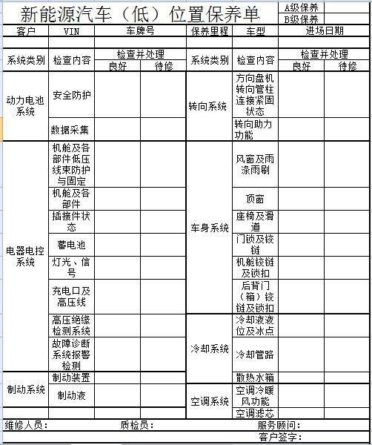
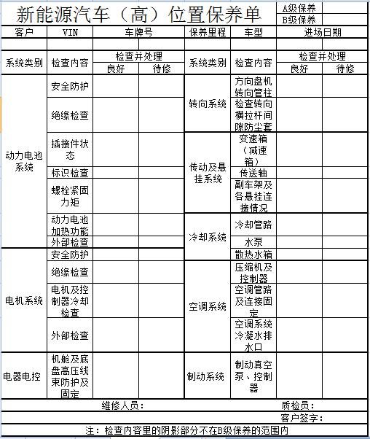
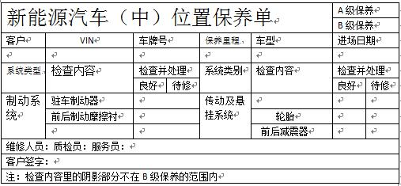

六、任务总结与评价
1.各小组进行最终的检查和“6S”管理
2.根据实施过程进行总结并完善工作计划
总结内容和改进工作计划：

- 学生填写评价表。
 | 考核量化指标 | 分值 | 学生得分
1 | 能时刻注意操作安全
2 | 能时刻注意自我的人身保护
3 | 在实训中能与小组成员很好的协作
4 | 能很好的完成实训前的准备工作
5 | 能很好的使用双柱举升机
6 | 能很好的完成举升机在低位的维护项目
7 | 能很好的完成举升机在中位的维护项目
8 | 能很好的完成举升机在高位的维护项目
9 | 能很好的保持实训场地6S标准
10 | 能够完成实训工单的填写

